Муниципальное автономное дошкольное образовательное учреждение детский сад №1 «Белоснежка»
Проект

«Наша планета – наш дом»
Для детей подготовительной группы
Воспитатель:
Дьячкова Н.В.

г.Шарыпово
2020 г.
«Человек был и всегда остается сыном природы, и то, что роднит его с природой, должно использоваться для его приобщения к богатствам духовной культуры.
Мир, окружающий ребенка, это, прежде всего, мир природы с безграничным богатством явлений, с неограниченной красотой.
Здесь, в природе, вечный источник детского разума»
В. И. Сухомлинский

Вид проекта: познавательно-информационный, краткосрочный.
Сроки проведения: с 8 апреля по 26 апреля.
Участники проекта: дети подготовительной группы, воспитатели, родители.
Актуальность: Мы – жители планеты Земля, единственной планеты Солнечной системы, где имеется достаточно большое количество кислорода в свободном состоянии, благодаря чему на нашей планете возможно существование жизни.
Земля - наш маленький, прекрасный и единственный дом, в котором человек должен быть хозяином. Этот дом полон тайн и чудес. Природа окружает нас постоянно но, к сожалению, дети, как правило, почти не обращают внимания на нее. Не замечают опасности в природе. Они весьма поверхностно знакомы с богатством и особенностями окружающей природы. У большинства детей наблюдается отсутствие стойкого познавательного интереса к природе, стремление глубже узнать этот мир, прочувствовать его красоту.
Как сделать так, чтобы жизнь каждого человека не прошла мимо самой большой человеческой ценности - Природы? Как сделать так, чтобы все могли видеть и слышать красоту природы. Если не дать развиться этим чувствам в детстве, вероятнее всего, позже они не появятся. Важность экологического воспитания детей в современном мире переоценить невозможно. Чем раньше начинается формирование основ экологической культуры, тем выше его эффективность. Ведь убеждение человека закладываются с детства. У ребенка восприятие природы острее, чем у взрослого. И чувствует он сильнее, так как соприкасается с природой впервые, и у него растет интерес к ней.
Цель: Формирование начал экологической культуры, становление осознанно-правильного отношения к природе во всем ее многообразии, к людям, охраняющим ее, к родной Земле, отношение к себе как части природы.
Задачи:
1. Сформировать у детей понятие о Земле как о планете.
2. Уточнить знания детей о природных ресурсах нашей планеты.
3. Развивать кругозор детей, навыки продуктивной деятельности.
4. Совершенствовать предметно-развивающую среду экспериментально-исследовательского направления.
5. Пробуждать и активно поддерживать интерес к окружающей природе.
6. Воспитание гуманного, бережного, заботливого отношения к миру природы, через различные виды деятельности.
7. Воспитывать совместно с родителями у детей эмоционально-положительное, бережное и сочувственное отношение к объектам окружающей природы. Воспитание любви к природе через прямое общение с ней, восприятие ее красоты и многообразия.
Предполагаемый результат:
У детей систематизированы представления о Земле как о планете; о живой и неживой природе, птицах, животных, растениях;
Дети получили знания о способах охраны Земли от загрязнения, о том, каким образом они сами могут беречь богатства нашей планеты;
Ребята знают стихи, загадки, песни о земле, имеют эмоциональное отношение к окружающей природе;
Родители имеют представления о значимости природы в воспитании подрастающего поколения.
Этапы реализации проекта:
Подготовительный этап
1. Подбор информационного материала, детской и научно-познавательной литературы, иллюстраций, аудио-, видеозаписи, фотографий.
2. Создание картотеки игр
3. Обеспечение условий для проведения проекта.
Основной этап
дата | мероприятие
8 апреля | Беседа «Земля – наш общий дом»  Просмотр слайдов «Космос»  Чтение В.Бианки «Март»  Дидактическая игра «Живое – неживое»  Загадки о явлениях природы  Рисование «Весна»  Рассматривание глобуса, географических карт  Слушание песни В.Мигуля «Земля в иллюминаторе»
9 апреля | Опыт «Солнце и жизнь на Земле»  Заучивание стихотворения Ф.Тютчева «Земля недаром злится…»  Слушание песни А.Ведищев «Песенка про медведей»  Рассматривание альбома «Весенняя природа Красноярского края»
10 апреля | Беседа «Земля – живая планета»  Игровая ситуация «Планета Земля в опасности»  Просмотр слайдов «Кто загрязняет планету?»  Заучивание стихотворения В.Орлова «Общий дом»
11 апреля | «Экологическая сказка о воде»  Опыты с водой (прозрачность, сохранение объема, фильтрация, растворитель)  Слушание музыки «Шум дождя»  Подвижная игра «Ходят капельки по кругу»  Лепка «Космодром»
12 апреля | Опыт «Почувствуй воздух», «Есть ли воздух», «Давление воздуха»  Пластилинография «Земля – наш общий дом»  Просмотр мультфильмов о планете Земля  Разучивание физминутки «Мы летим под облаками»  Чтение Е.Чарушин «Кабан»
15 апреля | Беседа «Что мы знаем о птицах»  Игровая ситуация «Зеленая служба Айболита»  Чтение В.Бианки «Синичкин календарь»  Подвижная игра «Перелёт птиц»  Загадки о птицах.  Рисование «Космический сон»
16 апреля | Просмотр слайдов «Птицы»  Чтение Н.Сладков «Воробьишкина весна»  Слушание музыки «Пение птиц»  Дидактическая игра «Найди, кого опишу»
17 апреля | Чтение К.Ушинский «Утренние лучи»  Подвижная игра «Птицы, рыбы, звери»  Лепка «Птицы»
18 апреля | Акция «Посади цветок» (Посев рассады)  Заучивание стихотворения А Плещеев «Уж тает снег…»  Конструирование «Ракета из бросового материала»  Аппликация «Бабочки на лугу»
19 апреля | Чтение В.Снегирев «Скворец»  Дидактическая игра «Угадай, какая птица»
22 апреля | Игровая ситуация «Кто главный в лесу»  Подвижная игра «Охотники и звери»  Загадки о животных  Рисование «Животные весной»
23 апреля | Просмотр слайдов «Животные наших лесов»  Чтение В.Бианки «Лесные домишки»  Дидактическая игра «Кто где живет?»  Слушание музыки «Звуки природы»
24 апреля | Экологическая игра «Узнай растение»  Загадки о растениях  Дидактическая игра «Что где растет?»  Лепка «Яблонька»  Рассказы детей из личного опыта о том, кто где путешествовал.
25 апреля | Дидактическая игра «Вопрос – ответ»  Подвижная игра «К такому дереву беги»  Рисование весенних деревьев и кустарников  НОД «Растения и жизнь на Земле»  Лепка «Дикие животные»
26 апреля | Викторина «Знатоки природы»
Работа с родителями:
- Создание папки-передвижки «Экологическое воспитание дошкольников»
- Консультации «Прогулка в природу – основа здоровья ребенка», «Учим ребенка познавать природу»
Заключительный этап
- Викторина «Знатоки природы»
- Выставка детских работ «Земля – наш общий дом»

Литература:
- Веракса Н.Е., Веракса А.Н. «Проектная деятельность дошкольников», пособие для педагогов дошкольных учреждений, М., «Мозаика-синтез», 2011г.
- Интернет ресурсы сайта МААМ-ру.
- Интернет-ресурсы сайта Социальная сеть педагогов.

Конспект НОД «Беседа «Планета Земля в опасности».
Цель:
- Дать представление о том, что планета Земля - это огромный шар, большая часть которого покрыта водой.
- Познакомить с названиями материков и океанов.
- Воспитывать любовь к природе, формировать потребность защищать и оберегать ее.
- Продемонстрировать детям роль человека в сохранении и разрушении экосистем.
- Поощрять умение решать проблемные ситуации, анализировать, устанавливать частные и общие связи.
Развивающая среда:
- плакат SOS,
- физическая карта,
- глобус,
- запись мелодий «Одинокий пастух» Г. Замфира и «Капли дождя» Э. Морриконе.
- презентации «Аральское море» и «Озеро Байкал»
- средства ТСО (ноутбук, проектор),
- альбомные листы,
- карандаши.
Предварительная работа:
- чтение книг о разных странах и континентах, их природных и климатических условиях,
- экскурсии,
- целевые прогулки.

Ход:
Включается запись музыки Э. Морриконе «Капли дождя».
Воспитатель читает стихотворение:
Наш дом родной, наш общий дом,
Земля, где мы с тобой живем!
Ты только посмотри вокруг:
Тут речка, там зеленый луг,
В лесу дремучем не пройдешь,
Воды в пустыне не найдешь!
А где-то снег лежит горой,
А где-то жарко и зимой…
Чудес нам всех не перечесть,
Одно у них названье есть:
Леса, и горы, и моря -
Все называется Земля!
А если в космос ты взлетишь,
То из окна ракеты
Увидишь шар там голубой,
Любимую планету!
(И. Петросян)
- Давайте вместе с вами посмотрим на модель нашей планеты. Как мы назовем эту модель земного шара?
Дети: Глобус!
- Наша планета - это огромный шар. Такой большой, что нужно много дней, чтобы объехать его вокруг. Прежде всего, на Земле есть два полюса.
Короной снежной с двух сторон
Наш шар прекрасный окружен!
Два полюса, два братика -
Антарктика и Арктика!
(Северный и Южный полюс)
Чтоб полюса мне не искать,
Должны вы их скорей назвать,
Потом на шаре показать.
- А теперь вопрос такой:
Так почему же голубой.
Наш общий дом, Наш шар земной?
(Потому, что большую часть поверхности Земли покрывает вода.)
Из недр Земли забил родник,
Ручьём хрустальным ставший вмиг…
Спешат ручьи, вперед бегут,
И вот рекой уже текут!
Река течет не как-нибудь,
А прямо к морю держит путь…
А море, как огромный рот,
Все воды рек в себя вольет!
Ну, а потом их примет сам,
Необозримый океан!
И он омоет шар земной
Водою чистой, голубой!
- Может быть, вы знаете, как называются некоторые моря и океаны? (Ответы детей.)
- Земля - это не только вода, но и суша. Это огромные материки, где живут звери, птицы, где растут деревья и цветы, где высятся горы и дышат жаром пустыни.
(Воспитатель вместе с детьми рассматривает материки, сопровождая каждый из них кратким описанием).
Вопросы:
- Чего больше на земном шаре - воды или суши?
- Кто живет в морях и океанах? А на суше живет кто-нибудь?
- А где же на земном шаре живем мы с вами?
- Где наш материк, где на нам место, которое занимает наш город? Как называется наш город?
- Как называется наша страна?
- Как называется столица России?
(Воспитатель показывает города на карте.)
Игра «живая или неживая природа»
Воспитатель называет объекты живой природы – дети двигаются, неживой – стоят на месте.
- Все мы - люди, животные, птицы, растения - жители Земли.
Ну а теперь о самом важном:
Взглянуть на нашу Землю страшно!
Вода мутнеет с каждым днем,
А воздух! Сколько грязи в нем!
Когда-то чистый, голубой,
Теперь он грязный и больной!
Погибнуть может все живое!
Земля, что сделали с тобою?!..
Пусть знак беды у нас отметит
Больные точки на планете!
- Наша планета Земля в опасности. На ней много больных мест. Это получилось потому, что люди построили много заводов, фабрик, электростанций, атомных станций. От этих предприятий загрязняется воздух - его загрязняет дым, который выходит из труб в небо, газы от машин, отходы заводов сливаются в реки и загрязняют их. Так загрязняется наша Земля. От этого загрязнения гибнут растения, животные, болеют люди. Гибнет природа. Наша планета в опасности! Она требует помощи. Вы знаете сигнал бедствия? (Ответы.)
- Я вам скажу: «SOS.» (Воспитатель показывает плакат.) Это призыв о помощи. Как же мы с вами можем помочь нашей планете? (Дети обмениваются мнениями.)
- Надо поучиться любить природу, понимать, как живут все живые существа. Этим занимаются люди – экологи. Хотите стать юными экологами? Я вам сейчас покажу два места на карте, которые надо спасать.
(Воспитатель показывает на карте озеро Байкал, затем Аральское море в сопровождении с презентацией о каждом из объектов. Дети ставят значок SOS на карте.)
Аутотренинг:
- Ребята, мы знакомились с нашей планетой Земля и ее бедами. Мы утомились, разволновались. Давайте отдохнем, послушаем музыку (запись Г. Замфира «Одинокий пастух»).
Ярко светит солнце,
Дует легкий ветерок,
Я вдыхаю его чистый,
Свежий воздух.
Надо мной гордо кружат птицы,
Мне хорошо и приятно.
Я хочу жить в мире с природой,
Я буду другом и защитником
Всему живому.
А сейчас я хочу узнать: любите ли вы нашу природу, умеете ли заботится о ней.
Игра « сделай шаг»
Дети встают в один ряд. Воспитатель каждому задает вопросы, если игрок правильно отвечает – делает шаг вперед, если нет – остается на месте. ( 3-4 круга)
- Каким словом называют птиц, которые зимуют у нас? (зимующие)
- У какого насекомого уши на ногах? (у кузнечика)
- Сколько ног у паука? (восемь)
- Какие птицы прилетают к нам первыми? (грачи)
- Какой гриб носит название лесного хищника? (лисичка)
- Как одним словом называют животных, которые живут с человеком?
( домашние)
- Муха, комар, бабочка, стрекоза, муравей- кто это? (насекомые)
- Ворона, скворец, грач, воробей, ласточка- кто это? (птицы)
- У какого дерева ствол белый? ( у березы)
- Как называется дом у муравьев? (муравейник)
- Что страшнее птице- голод или холод? (голод)
- Как называют человека, который лечит животных? (ветеринар)
- Кто носит свой дом на спине? (улитка)
- На каком дереве растут желуди? (на дубе)
- Карась, щука, сом, окунь- кто это? ( рыбы)
- Какая птица лечит деревья? (дятел)
- Какую птицу называют «лесное радио»? (сорока)
- Как называют человека, который охраняет лес, следит за порядком? (лесник)
- Чем питается бабочка? (нектаром)
- Кто в лесу плетет паутину? (паук)
- Какая птица выводит птенцов зимой? (клест)
- Сколько крыльев у жука? (четыре)
- Кто спит вниз головой? (летучая мышь)
- Какого цвета листья на деревьях зимой? (их нет)
- Какие яблоки растут на березе? (не растут)
- Какое насекомое питается кровью? (комар)

- Так как мы стали юными экологами – защитниками природы, то я предлагаю вам нарисовать природоохранные знаки. (Дети на листе бумаги изображают придуманные ими пиктограммы.)
- Ребята, дома поговорите с родителями о нашем городе. Спросите: в опасности наш город или нет? Что ему угрожает? Завтра скажете, надо ли ставить рядом с названием нашего города значок SOS.

Беседа «Земля — наш общий дом»
Цели:
- продолжить знакомить с понятием «Земля – наш общий дом»;
- расширять представление о том, что в природе всё взаимосвязано;
-способствовать осмыслению своего места в системе всех земных обитателей, ответственности за сохранение нашего общего дома;
- обогащать словарный запас;
- развивать речь и логическое мышление;
-расширить знания и фантазию детей;
- воспитывать доброе и бережное отношение ко всему живому в природе.
Демонстрационный материал: картинки-фотографии с изображением Земли, Солнца и других планет.
Методические приемы: игровая ситуация, беседа-диалог, рассматривание картинок и беседа по ним, чтение и анализ сказок, подведение итогов.
Ход беседы:
Воспитатель:
Ребята, какая удивительная планета – наша Земля!
На ее поверхности плещутся моря и океаны, текут реки и ручьи, расстилаются широкие равнины, шумят зеленые леса, поднимаются высокие горы.
Мы с вами видели географический глобус и знаем, что Земля имеет форму шара. Она вращается вокруг своей оси и одновременно вокруг Солнца – самой близкой к нам звезды. Вращаясь, Земля подставляет солнечным лучам то одну, то другую сторону.
Если ясным вечером вы выйдите на улицу и посмотрите на небо, то увидите спутник Земли и множество звезд.
– Дети, знаете ли вы, как называется спутник Земли?
Это Луна, верная спутница Земли, рассеивающая темноту голубовато-зеленым светом. Она управляет морскими приливами и отливами.
– Как вы думаете, луна и месяц одно и то же небесное тело или нет разные?
Правильно! Одно и то же. Иногда Солнце, Земля и Луна расположены так, что мы видим только часть Луны, похожую на ломтик дыни. Эту ее часть и называют месяцем.
Высоко в черном бездомном небе мерцает Полярная звезда, сияют созвездия Большой и Малой Медведицы.
Многие звезды так далеко от нас, что свет от них идет к Земле сотни лет. Огромные звезды кажутся нам лишь крошечными огоньками-точками.
Мы пока не знаем, существует ли жизнь на других планетах, а вот нашу Землю населяют множество живых существ: люди, животные, насекомые, растения, животные, грибы… Все мы живем бок о бок в одном общем доме по названием планета Земля и связаны друг с другом о невидимыми нитями.
Поймав бабочку, слома ветку или сорвав лесной цветок, человек может, сам того не желая, нанести вред природе, оборвав нить, связывающую все существа нашей планеты.
Тепло и свет Солнца, воздух и вода необходимы всем живым существам на Земле. Человек – тоже часть природы, он тесно связан с ней, зависит от нее. Ему нужны и свежий воздух, и чистая вода, плодородная почва, и растения, и животные.
Дети! Давайте все вместе оберегать нашу Землю, огромную для нас, но такую маленькую в комических масштабах, нашу живую планету. Будем думать о каждом шаге, о каждом поступке, чтобы не причинить вреда и ни нашему общему дому, ни его обитателям.
Послушайте стихотворение.
Земля – наш общий дом
Ты можешь удивиться,
Узнав, – Земля наш дом!
Живут в нем звери, птицы
И мы с тобой живем.
Земля – наш дом огромный.
В нем много этажей
Для жителей подводных
И для лесных ужей.
Для всех квартир хватило:
Для буйволов и коз,
Для сов и крокодилов,
Для зайцев и стрекоз.
Земля – наш дом огромный,
И пусть сооружен
Он не их плит бетонных,
Но суть совсем не в том.
А в том, что мы – соседи,
И мы должны сберечь
Оленей и медведей.
Об этом наша речь!
– Какую форму имеет наша планета?
– Какие живые существа населяют Землю?
– Что необходимо всем живым существам на Земле?
– Почему Землю называют общим домом?
– Что может сделать человек, чтобы сохранить наш общий дом?
Давайте ребята послушаем сказку «Волшебник с планеты Омега».
На планете Омега в созвездии Золотого Павлина с незапамятных времен существовала школа добрых волшебников. Тот, кто оканчивал эту школу, мог творить самые настоящие чудеса.
Однажды главный волшебник позвал к себе любимого ученика Анге и сказал ему:
Анге! Ты многому научился в школе. Я хочу послать тебя на далекую планету земля, чтобы ты смог стать добрым и мудрым волшебником. Ты можешь по своему усмотрению улучшить жизнь Земли, но только, чтобы не причинить ни малейшего вреда никому из обитателей этой живой зеленой планеты – ни насекомым, ни растениям, ни птицам, ни зверям, ни людям. А чтобы ты не допустил ошибку, возьми волшебный перстень.
Если задуманное тобою чудо может принести планете вред, перстень станет красным и, словно экран, покажет тебе последствия волшебства. Внимательно смотри на перстень и поймешь, почему так делать нельзя. А если то, что ты можешь предложить Земле, принесет ей добро, перстень засияет теплым изумрудно-зеленым цветом. На планету Омега ты сможешь вернуться, только когда сделаешь на Земле хоть одно доброе дело.
Волшебник надел перстень на палец Анге и вручил ему хрустальную волшебную палочку, украшенную светящейся голубой звездой.
Анге попрощался с учителем и через несколько мгновений оказался на Земле. Перед ним расстилался зеленый луг. Анге пошел по тропинке, вдыхая запахи трав и цветов, и скоро оказался в березовой роще.
Молодой волшебник с любопытством огляделся по сторонам: солнечные блики золотой рябью пробегали по стволам стройных берез, ветер шелестел зелеными шелковистыми ветвями деревьев, а под березами цвели крупные белые ромашки и голубые колокольчики. Бархатные шмели перелетали с цветка на цветок.
«Как здесь хорошо!» – подумал Анге. Он немного отдохнул в березовой роще и пошел дальше.
Тропинка привела его в густой еловый бор. В ельнике было сумрачно и тихо. Солнечный свет с трудом пробивался сквозь густые темно-зеленые, почти черные лапы старых елей. Сухие ветки цеплялись за одежду. Не слышно было звонких птичьих голосов, не видно ярких цветов.
Анге стало немного грустно. Ему захотелось вновь очутиться в нарядной березовой рощице.
«А может быть, мне совершить чудо – сделать так, чтобы вместо темных елей на этом месте появились светлые березки?» – подумал волшебник.
Он достал хрустальную палочку и хотел прошептать заклинание, но вдруг вспомнил про перстень. Анге взглянул на него и увидел, что перстень загорелся зловещим красным огнем. Анге стал всматриваться в глубину камня. И перед ним возникла такая картина.
Пышный ковер зеленых мхов высох и пожелтел. Завяли белые звездочки кислицы, майника и седмичника – цветов, растущих в еловых лесах. Из леса убегали рыжие белки, улетали дятлы и клесты, уходили косолапые медведи.
– А как вы думаете, почему животные покидали лес?
– Как же мы проживем без елей? Ведь они кормят нас шишками. Придется искать другой ельник, – жаловались друг другу звери и птицы.
Анге быстро спрятал волшебную палочку.
«Как хорошо, что у меня есть перстень, – подумал волшебник. – Ведь я едва не погубил еловый бор!»
Анге пошел дальше и скоро оказался в небольшой деревушке. Он решил попроситься на ночлег и постучал в окно самой ближайшей к лесу избы. Дверь ему открыла старушка. Она пригласила юношу в дом, расспросила его о том о сем, налила кружку парного молока и отрезала ломоть душистого ржаного хлеба. Анге принялся за еду, а старушка пошла в курятник за свежими яйцами. Через несколько минут она вернулась в избу, утирая слезы.
– Ай-ай-ай, – причитала старушка. – Лиса утащила мою любимую курочку-несушку. Только перышки остались! Плохо придется мне без нее…
Анге стало очень жаль добрую старушку. Он подумал, что раз лисы приносят людям вред, нужно сделать так, чтобы в окрестных лесах их не стало вовсе.
Он посмотрел на красный перстень и увидел целые полчища мышей и крыс. Они поедали зерно в амбарах, портили съестные припасы в кладовках и подполах. Грызунов развелось так много, что домашние кошки не успевали расправляться с нахальными воришками.
– Что же случилось? – удивился юноша. – откуда взялось так много мышей и крыс?
– Как вы думаете, почему развелось много мышей и крыс?
– Так произошло потому, что лисы покинули эти места. Ведь они непревзойденные охотницы на мышей! – догадался Анге.
И все-таки ему очень хотелось помочь старушке. Волшебник прошептал заклинание, взмахнул хрустальной палочкой, и тотчас в избе появилась большая плетеная корзинка, а в ней несколько курочек-пеструшек и нарядный петух с большим алым гребнем. Старушка ахала от удивления и благодарила Анге.
Волшебник тепло попрощался с хозяйкой и отправился в путь. К полудню он подошел к берегу реки. Речная вода сверкала на солнце, на мелководье развились стайки маленьких рыбок, на волнах покачивались белые лилии.
Анге пошел вдоль берега реки и оказался в болоте. Он стал пробираться через трясину, стараясь наступать на кочки, но иногда ноги соскальзывали, и волшебник по пояс проваливался в мутную болотную жижу. Целые полчища комаров и мошек больно кусали юношу.
– Да когда же закончится это противное болото! – воскликнул Анге.
«Лучше бы вместо него здесь была ровная хорошая дорога, – подумал он. – Может быть, осушить болото?»
Волшебник взглянул на перстень, а тот вновь стал красным.
– О чем перстень хотел предупредить юного волшебника?
Юноша вгляделся в камень и понял, что если высохнет болото, исчезнут не только комары, но и лягушки, которые их поедают, улетят журавли, цапли и болотные кулики, засохнут камыши, ветлы и обмелеет река.
«Какая удивительная планета Земля! – подумал Анге. – Здесь все связаны между собой, как звенья в цепочке. Если порвешь одно звено, рассыплется вся цепь! А не написать ли мне об этом книгу, чтобы все жители планеты узнали, как прекрасен их общий дом и как нужно его беречь? Это и будет доброе дело, которое я сделаю на Земле».
– Какую школу окончил Анге?
– На какую планету отправился его главный волшебник?
– Какие волшебные вещи взял с собой Анге?
– Когда перстень становился красным?
– Какое доброе дело сделал Анге?
– Что сделали бы вы для Земли, если бы стали добрыми волшебниками?

Конспект занятия «Земля — живая планета»
Программное содержание: Уточнить представления с Солнечной системе, об уникальности Земли (на ней есть жизнь, имеются все условия: вода, воздух, тепло;
Сформировать представление о Земле как об общем доме для всех, который надо любить, беречь.
Материал. Карта Солнечной системы, глобус, картинки с изображением разных природных зон. Маски – шапочки слона, бурого и белого медведя, волка, белки, черепахи, верблюда, пингвина.

Ход занятия
Колокольчик возвещает о начале занятия.
Вос-ль. Отгадайте загадку.
«Ну-ка, кто из вас ответит:
Не огонь, а больно жжет,
Не фонарь, а ярко светит
И не пекарь, а печет.»
«В дверь, в окно стучать не будет,
А войдет и всех разбудит.»
О чем эти загадки? Правильно, о Солнце.
Что такое Солнце? (звезда; огромный горячий шар; посылаем во все стороны тепло и свет). Что это такое? (карта Солнечной системы) Что вы видите на ней? (солнце. А вокруг планеты).
Какие планеты вы знаете? Какая из планет получает больше всего солнечного тепла? (Та, что ближе планета к Солнцу, Меркурий) тем тепла попадает на нее.
Так где же жарче: на Меркурии? Венере? Земле? Почему?
На какой планете мы с вами живем?
На какой из планеты Солнечной системы есть жизнь? Почему на земле есть жизнь? (На земле есть воздух, вода, тепло) Правильно, только на Земле есть условия, необходимые длят жизни растений, животных и человека. Что такое глобус? (Модель Земли) Посмотрите на него и скажите, чем занята большая часть Земли? (Водой). Почему суша на глобусе обозначена разным цветом: желтым, зеленым, коричневым? (на Земле есть равнины, пустыни, леса, горы) Наша Землядействительно очень красива. Об этом говорят космонавты, которые видели ее в иллюминаторах космических кораблей. Земля-это голубой шар. Голубой наша планета кажется из-за воздуха, который ее окружает. Белоснежные полюса Земли (показ) сверкают отражением солнечного света. Из космоса видны и горы, и зеленые леса и песчаные пустыни. На Земле есть все условия для жизни: не так жарко и не так холодно, как на других планетах, есть воздух, пресная вода, свет. (Далее воспитатель, задавая вопросы, показывает на глобусе природные зоны). Кто обитает в морях, океанах? (Киты, акулы, дельфины, рыбы) Каких животных можно встретить в лесах России? (лису, волка, зайца, медведя). Кто живет в тропических лесах? (обезьяны, слоны, тигры). Кто обитает на Северном полюсе? (Белые медведи, тюлени, моржи) А кто на Южном полюсе? (Пингвины)
Послушайте стихотворение В. Орлова
«Дом под крышей голубой»
Словно крыша над землей,
Голубые небеса.
А под крышей голубой
Реки и горы и леса,
Океаны, пароходы,
И поляны и цветы,
Страны все, и все народы,
И, конечно, я и ты;
Вместе мы с тобой в ответе
За чудесное жилье,
Потому что на планете
Все твое и все моё:
И пушистые снежинки
И река и облака,
И травинки и тропинки,
И вода из родника.
Дом кружится возле солнца,
Чтобы было нам тепло,
Чтобы в каждое оконце
Заглянуть оно могло.
Чтобы жили мы на свете,
Не ругаясь, не грозя,
Как хорошие соседи
Или добрые друзья.
Кружит в небе голубом
Наш огромный круглый дом.
Под одной голубой
Общей крышей мы живем.
(Раздается стук в дверь)
Вос-ль Нам принесли телеграмму. Давайте ее прочитаем. «Дорогие дети! На нашу планету Земля с планеты Марс прилетело неизвестное существо. Оно хочет посетить наш детский сад. На Марсе очень холодно, на Марсе нет воды и воздуха. Жить невозможно. Вот почему марсианин решил переселиться на другую планету. Он просит вас помочь найти планету, на которой он смог бы жить. Давайте встретим марсианина и расскажем ему о нашей Земле. Согласны? (ДА) Надевайте маски-шапочки и располагайтесь так, чтобы животное, которое каждый из вас будет изображать, находилось на условном месте его обитания. (Располагаю детей по широкому кругу: на противоположных местах (полюса) –белые медведи и пингвины, в середине (океан)-морские обитатели, по разным краям круга – жители тайги и тропических лесов, пустыни. Все эти экологические точки Земли обозначены картинками, вокруг которых находится дети-животные. А мы пойдем встречать гостя. В группе появляется марсианин
Марсианин: Здравствуйте! Я прилетел с Марса. На этой планете жить не возможно, поэтому я и хочу поселиться на другой планете. Уже был на Венере и Меркурии, но там такая жара, что я чуть не сгорел. Вот и решил посетить Землю. На ней условия жизни подходящие. Но где же мне лучше остановится?
Вос-ль: Не волнуйся, сейчас мы сядем на вертолет и облетим нашу Землю. Она замечательная, такая разная и очень красивая! Поговорим с ее обитателями и выясним, кто как живет, а затем ты сам выберешь себе место для жизни. Пилот займи свое место! Мы прибыли на Северный полюс – в Артику. Здесь живут белые медведи. Давайте выйдем из вертолета и посмотрим на них.
Белый медведь: Я белый медведь. Живу на севере, в Северном Ледовитом океане. Здесь холодно, но у меня густая шерсть, даже подошвы покрыты ее. Летом мы, белые медведи, охотимся за рыбой и тюленями, зимой, в долгую полярную ночь, спим в берлогах из снега.
Вос-ль: Спасибо тебе, медведь. Теперь мы знаем о том, как ты живешь. Но нам пора в путь! Пролетаем над океаном, где обитает много китов, акул, рыбы. Смотрите – кит. Давайте его послушаем (включаю кассету «Звуки моря»)
Кит: Я синий кит- самое большое животное на земле. Живу я в просторах океана. Здесь рождаются мои дети, которых я вскармливаю молоком. Плаваю я легко и быстро, как рабы. Питаюсь всякой морской мелочью: рачками, рыбой. Рот у меня огромный, я одним разом заглатываю много воды. Все что в ней находится, съедаю, а лишнюю воду фонтаном выбрасываю.
Вос-ль: Спасибо тебе кит, но нам пора в путь. Приземляемся в лесу. Здесь живут разные лесные обитатели.
Бурый медведь: Я бурый медведь. Живу в лесу, питаюсь ягодами, кореньями, медом, ловлю в реке рыбу. Но это все весной и летом, а зимой я сплю в берлоге, которую обычно устраиваю под поваленным деревом.
Белка: Я белка. У меня цепкие лапы, пушистый хвост, на ушах –кисточки. Зимой я серая, а летом рыжая. Питаюсь грибами и орехами, ягодами и шишками. На зиму делаю запасы, так как зимой не сплю и веду активный образ жизни. Дом устраиваю в дупле или плету из веток.
Вос-ль: Спасибо за интересный рассказ! Нам пора пролетаем над пустыней. В ней очень жарко, засушливо – жить не просто. Растений мало причем все они колючие, животных тоже мало- верблюды, черепахи, ящерицы. Приготовьтесь к посадке!
Верблюд: Я верблюд. Живу в пустыне. На животе и ногах у меня мозолистые уплотнения, чтобы не получить ожогов от горячего песка. У меня густые ресницы, которые защищают глаза от песка и пыли. Есть горб, там запасы жиры, которые помогают мне долго обходится без воды и пищи. Я перевожу грузы по пустыни. Питаюсь колючками, горькой полынью. Я очень вынослив.
Вос-ль: Спасибо вам, обитатели пустыни, но мы спешим. Сейчас мы полетим в тропические леса. Давайте совершим посадку там, где живут слоны.
Слон: Я слон. Живу в тропическом лесу. У меня нет шерсти. Мы, слоны, передвигаемся по тропической чаще, шерсть бы нам мешала. На ногах у нас маленькие копытца, есть хобот – удлиненный нос. Хобот может вытягиваться, сжиматься, извиваться. С его помощью можно поднимать предметы, даже самые мелкие. Хобот помогает во время купания: я набираю им воду и обливаюсь. Хоботом я улавливаю все возможные запахи. Питаюсь травами, ветками, корнями. Я сильное животное.
Вос-ль: Нам очень понравилось у тебя, слон. Но мы должны двигаться дальше. Занимайте места на вертолете! Сейчас мы с вами пролетаем над Южным полюсом. На Северном и Южном полюсах люди постоянно не живут, здесь очень холодно, нет растений. Они лишь ненадолго приезжают сюда для изучения погоды и природы. Давайте сделаем посадку в Антарктиде. Здесь холодно.
Пингвин: Я пингвин. Живу в Антарктиде. Питаюсь рыбой и моллюсками. Хорошо плаваю, но не умею летать. Я могу жить только возле моря, так как я там добываю пищу. На сущее мы, пингвины, откладываем яйца и выводим птенцов. Лапы служат нам рулем управления при ныряния и плавании. На сущее мы вынуждены держать туловище вертикально, чтобы сохранять равновесие. Вот поэтому мы кажемся неуклюжими.
Вос-ль: Спасибо за рассказ, милый пингвин! Но нам пора. Вот мы с вами и побывали во всех уголках нашей планеты: в пустыне, в лесу, на Северном и Южном полюсах, в джунглях, океане. Мы узнали, что люди живут на суше, но не везде, а только там, где есть пресная вода. Таких условий нет ни на какой другой планете Солнечной системы. Пока мы летим, ты марсианин, думай, куда бы ты хотел переселиться?
Марсианин: Я убедился: Земля очень красивая и разнообразная. Но мне больш подойдет лес, там много растительности и разных животных. Там мне лучше всего. А вас, дети, задание: нарисуйте на память о нашем путешествии картинки на тему «Земля – живая планета».

Беседа «Что мы знаем о птицах?»
Цель: активизировать знания детей о внешнем виде и повадках птиц, об уходе за птицами в уголке природы; воспитывать интерес и любовь к пернатым, желание заботиться о них, охранять; закрепить произношение трудных звуков ч, ж.
Предварительная работа. В течение многих дней дети наблюдают за птицей в клетке, самостоятельно пытаются ответить на следующие вопросы: до еды или после еды громче щебечет птица; до купания или после него; в солнечный день или пасмурный?
Педагог учит с детьми загадки о птицах (индивидуальная работа с воспитанниками, у которых нечетки в речи звуки ч, ж, с).
Ход:
На доске вывешены иллюстрации с изображениями птиц: воробья, вороны, грача, дятла, снегиря, скворца, щегла, ласточки. Рядом, на журнальном столе,— пустая клетка для птиц. Педагог задает вопросы по картинкам:
— Кого вы видите на картинках?
Как вы догадались, что это птицы? (Все с крыльями, все умеют летать.) Но имеют крылья и умеют летать не только птицы, но и бабочки, жуки? (Тело птиц покрыто перьями, у них есть клюв, две ноги с острыми коготками.)
Перья — оперение. Произнесите эти слова. Они похожи друг на друга? А по оперению, цвету крыльев, перьев эти птицы похожи? (Нет, оперение разное.)
Кому какая птица представляется наиболее красивой и почему (2—3 ответа.)
Рассказывая об оперении, вы уже назвали некоторых птиц. Назовите и опишите остальных.
Вспомните, рассматривая рыб, мы установили, что у них нет шеи. У птиц ее тоже не видно. Как вы думаете, есть ли у птиц шея? (Есть, она закрыта перьями, как воротничком.) А когда шея птички хорошо видна? (Когда птица вытягивает ее, например, чистит перья, поворачивает голову.)
Есть ли у птиц уши? Хорошо ли птицы слышат? Почему они кричат, когда громко играет музыка, когда вы шумите? Посмотрите на ноги птиц и расскажите, какие они. По земле одни птицы ходят, другие прыгают. Которые из этих птиц прыгают? Отделите их от остальных. (Дети находят и ставят отдельно картинки с воробьем и синицей.) Какие птицы остались?
Далее объявляю детям, что сегодня их товарищи приготовили для них сюрприз — выучили стихотворения-загадки о птицах. Саша Ф. и Ксенья К. загадывают загадку, а все остальные говорят отгадку (воспитателю на ухо). И сообщаю ребенку, кто отгадал правильно.
***
Черный жилет, Красный берет,
Нос — как топор, Хвост — как упор.
(Дятел.)
***
Черный, проворный. По полю ходит, Кричит: «Крак!», Всем червякам враг.
(Грач.)
***
Ты с модницей этой, Конечно, знаком: Вертушке
На месте, Никак не сидится —
Все хвастает
Синим своим сюртуком
И шапочкой синей
Гордится.
(Синица.)
Затем напоминаю детям об их наблюдениях за птицей. Предлагает рассказать о результатах. Спрашивает, как птица спит (распушает перья, закрывает глаза и прячет голову под крыло, как купается (влезает ногами в воду, приседает, бьет крылышками по воде. Потом приглаживает и сушит перышки).
Затем дети рассказывают, как надо ухаживать за птицей, живущей в клетке (у них дома, как надо заботиться о птицах, живущих на воле (делать скворечники, устраивать кормушки).
— Почему говорят, и говорят правильно, что птицы — наши друзья? — интересуется педагог. (Они поедают насекомых и гусениц, сохраняя людям леса, парки, сады. С птицами, радующими окружающих своим щебетанием, веселее, радостнее жить.)
В заключение воспитатель предлагает детям рассказать все, что они знают о птицах.

Физминутка Самолет
Мы летим под облаками,
А земля плывет под нами:
Роща, поле, сад и речка, Махать руками, словно крыльями.
И дома и человечки.
Мы летать устали что-то,
Приземлились на болото. Несколько глубоких приседаний.

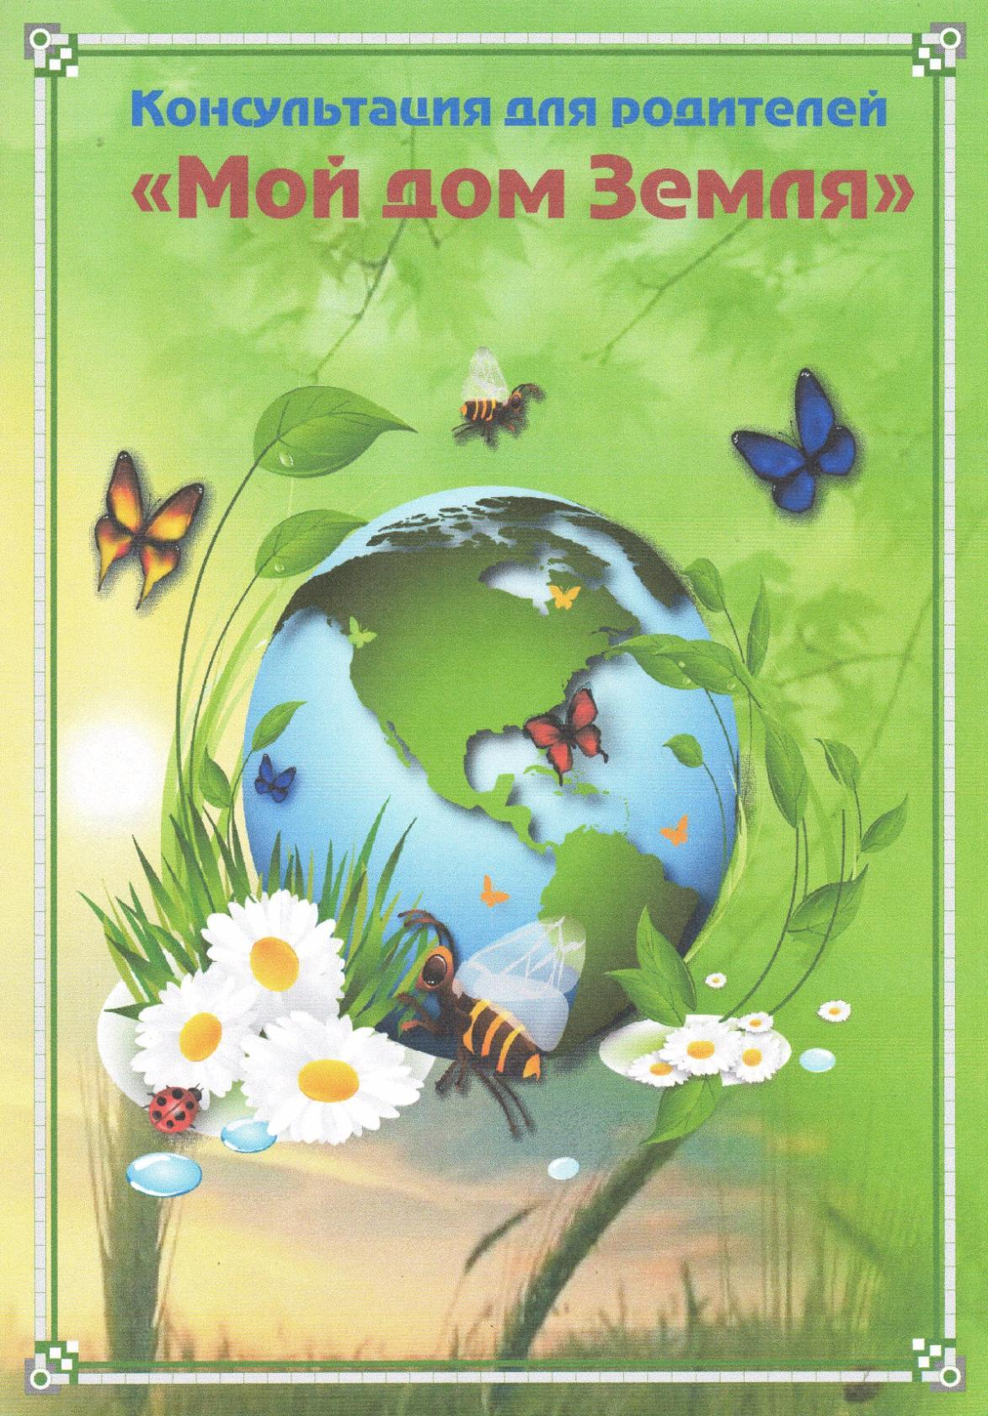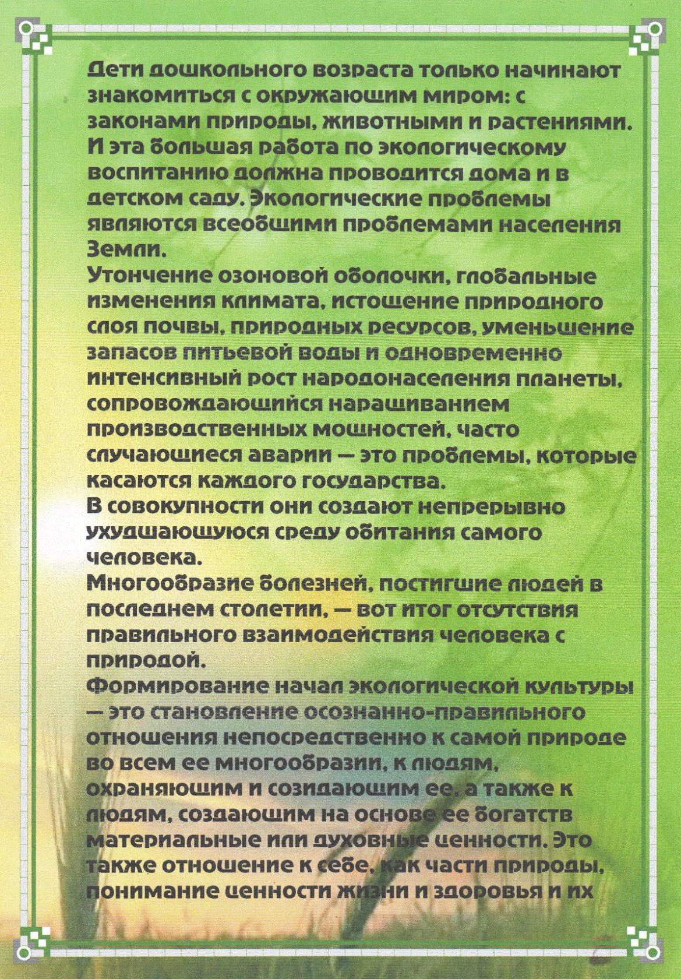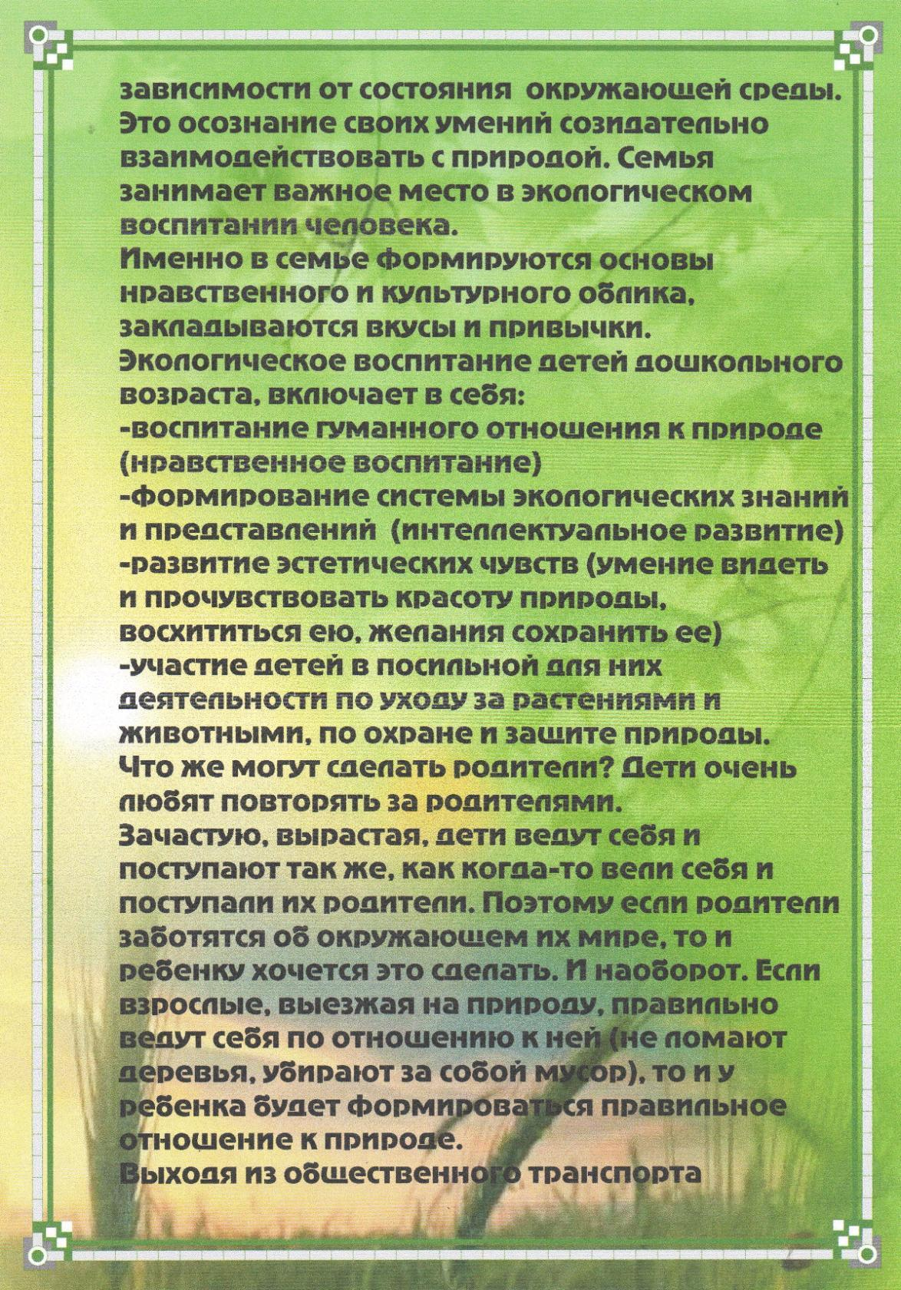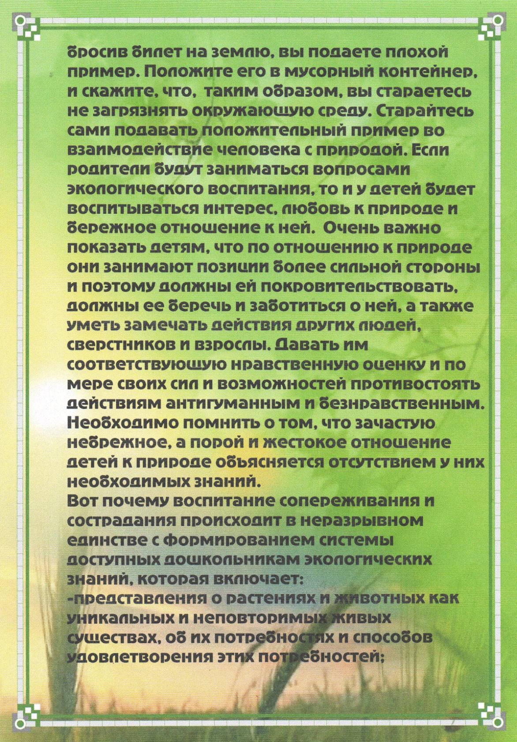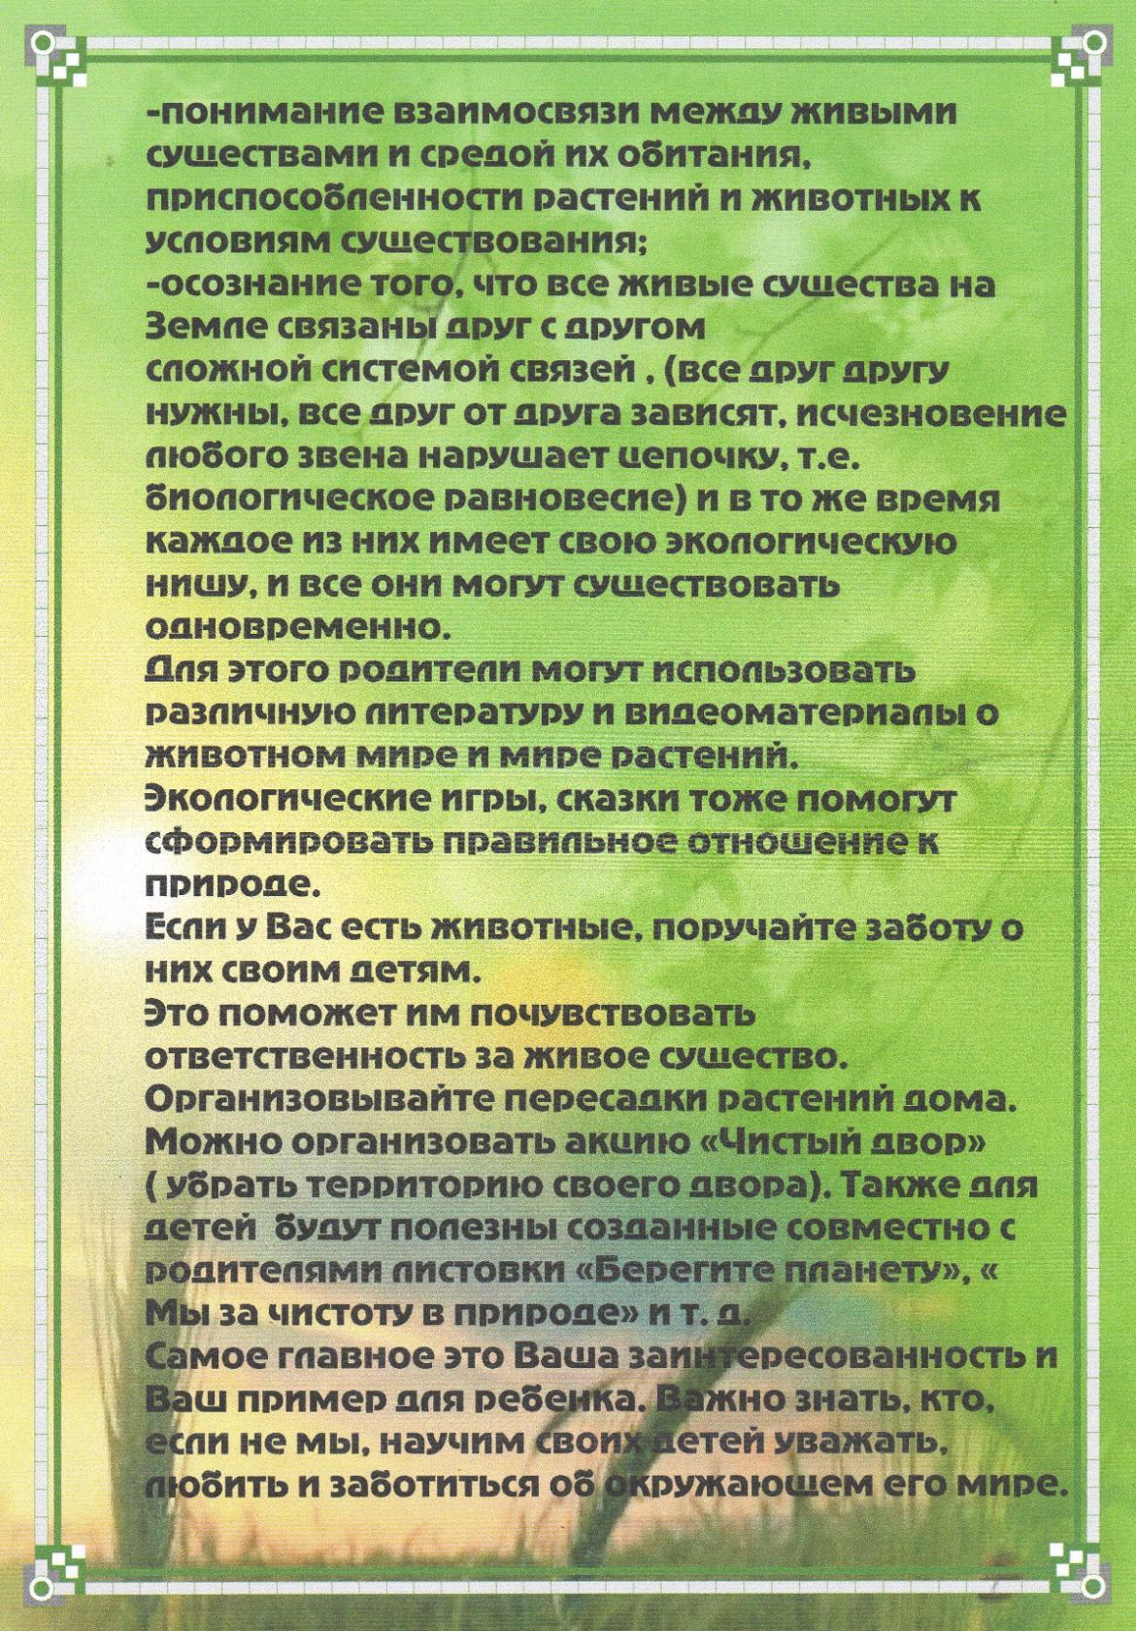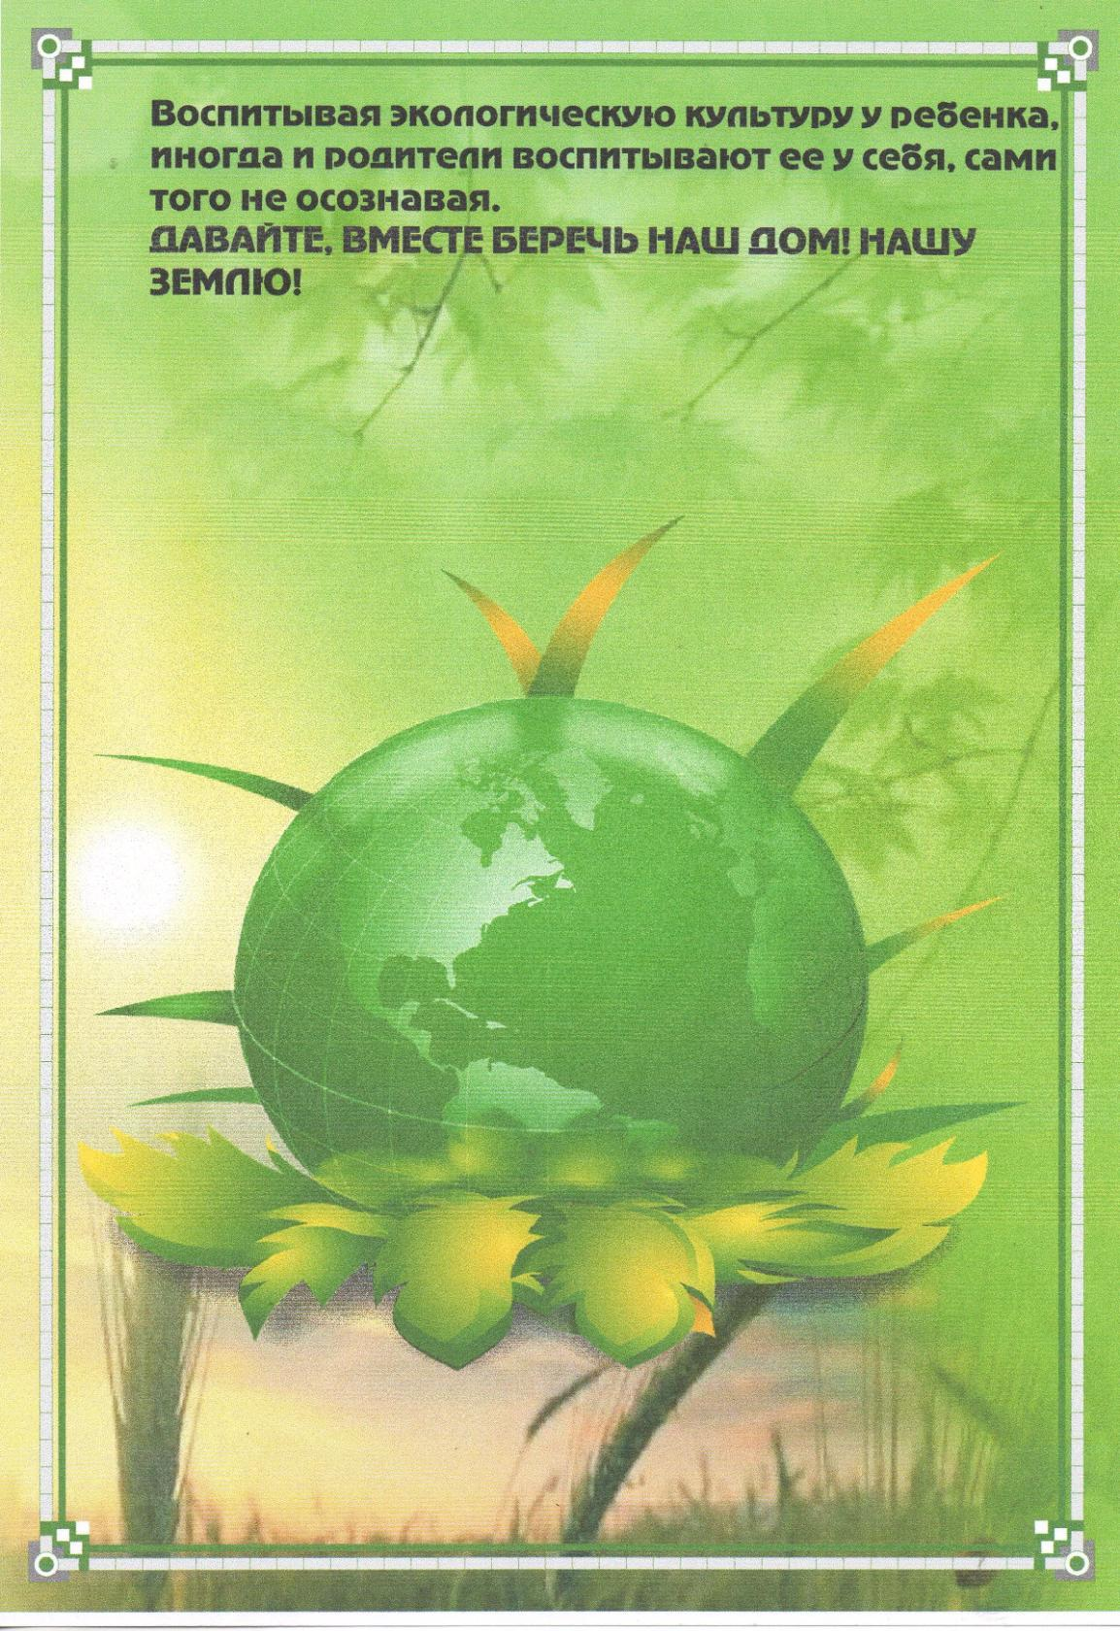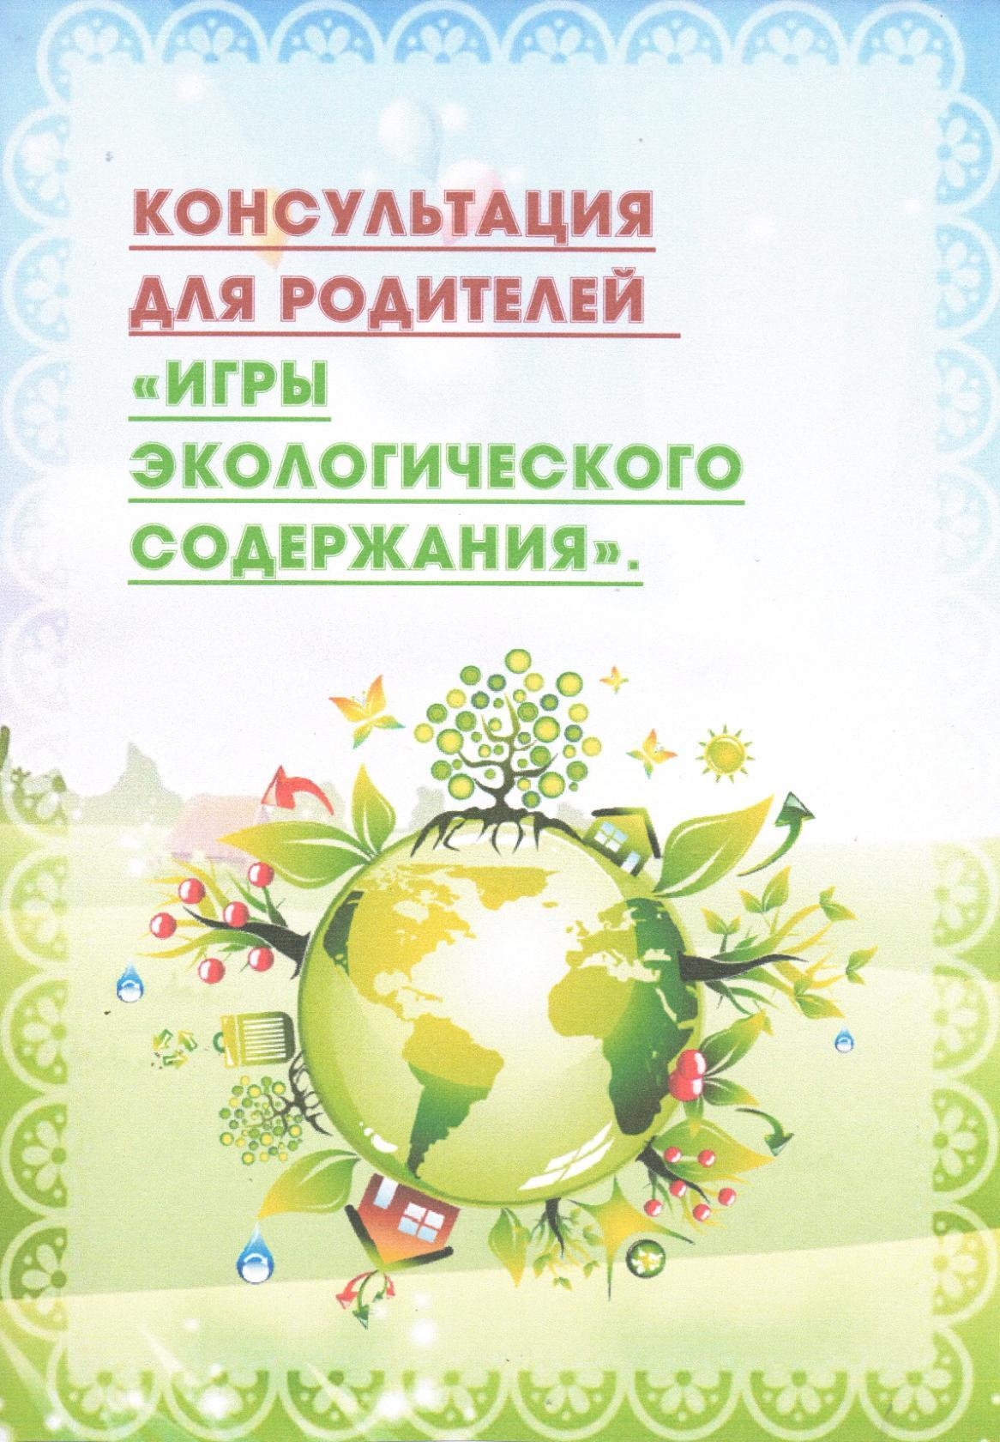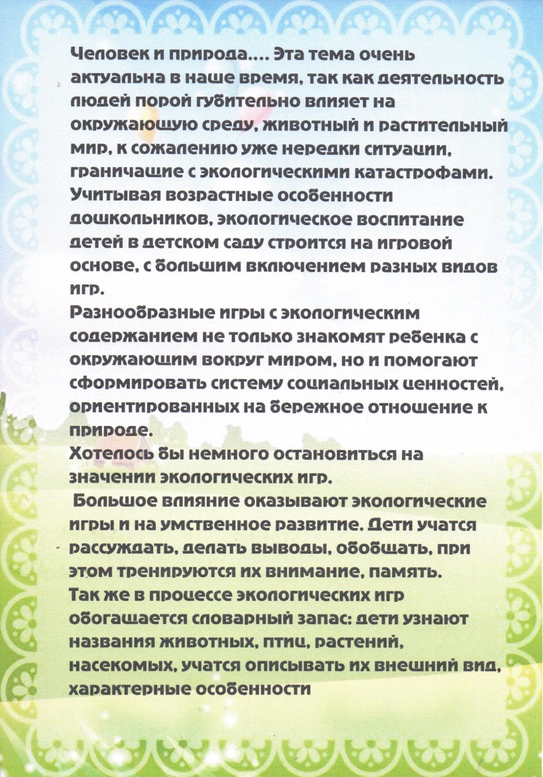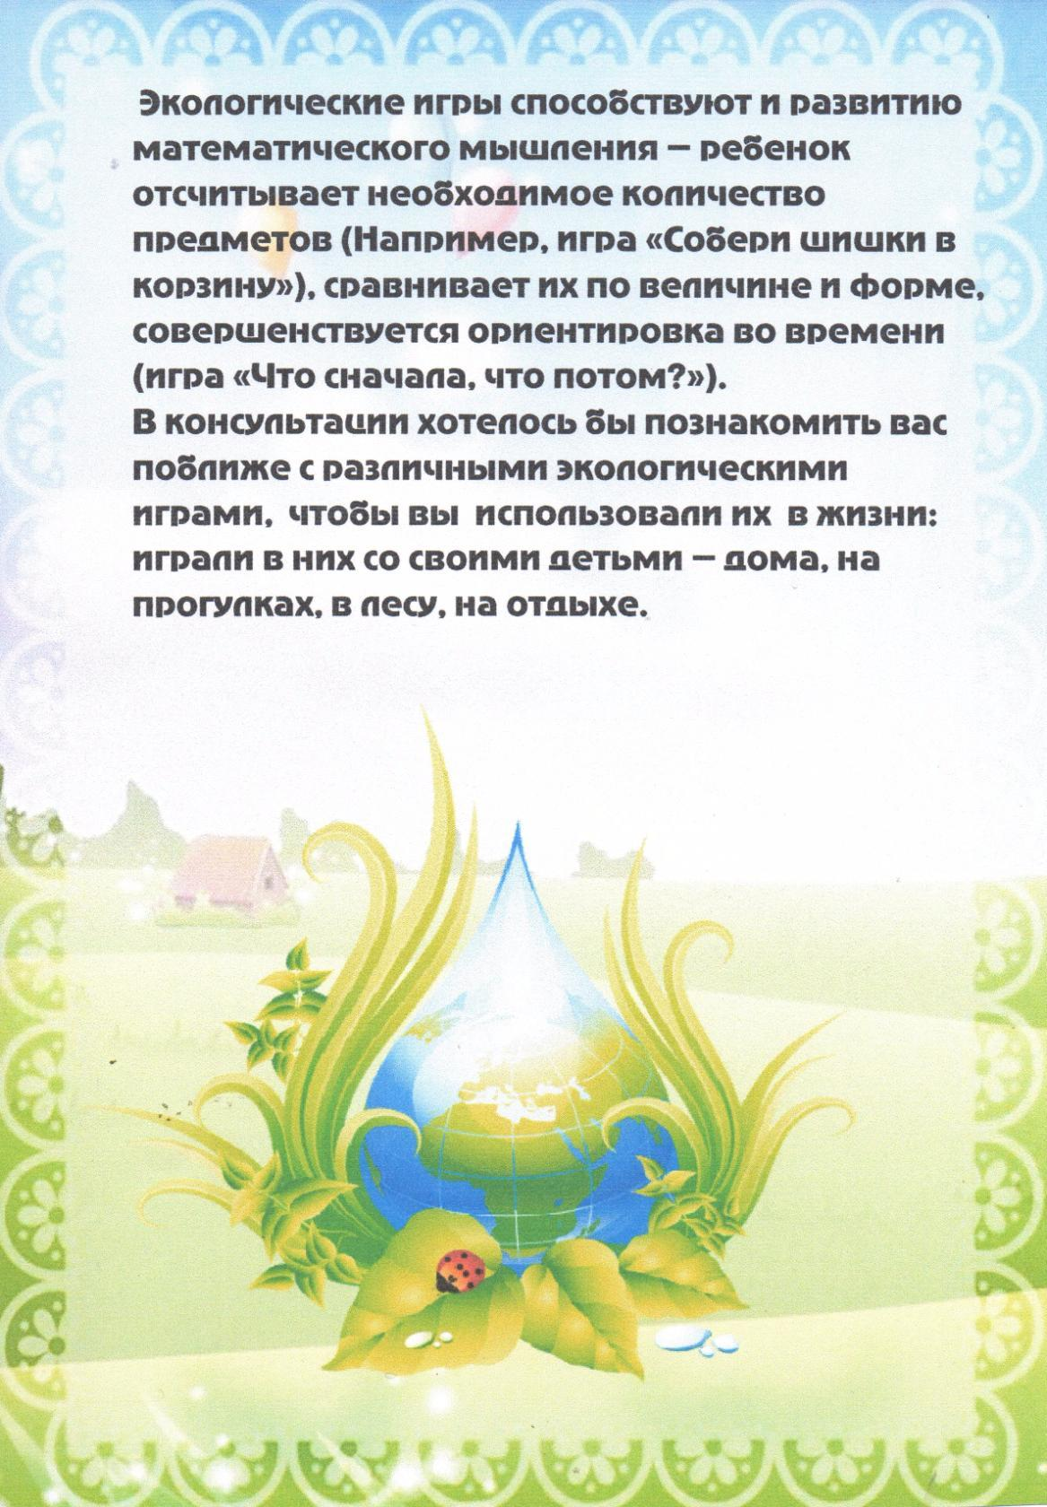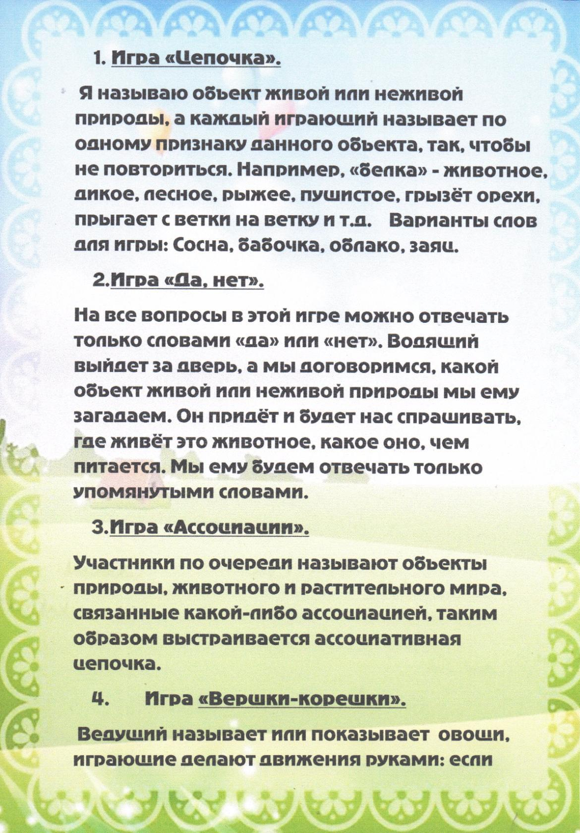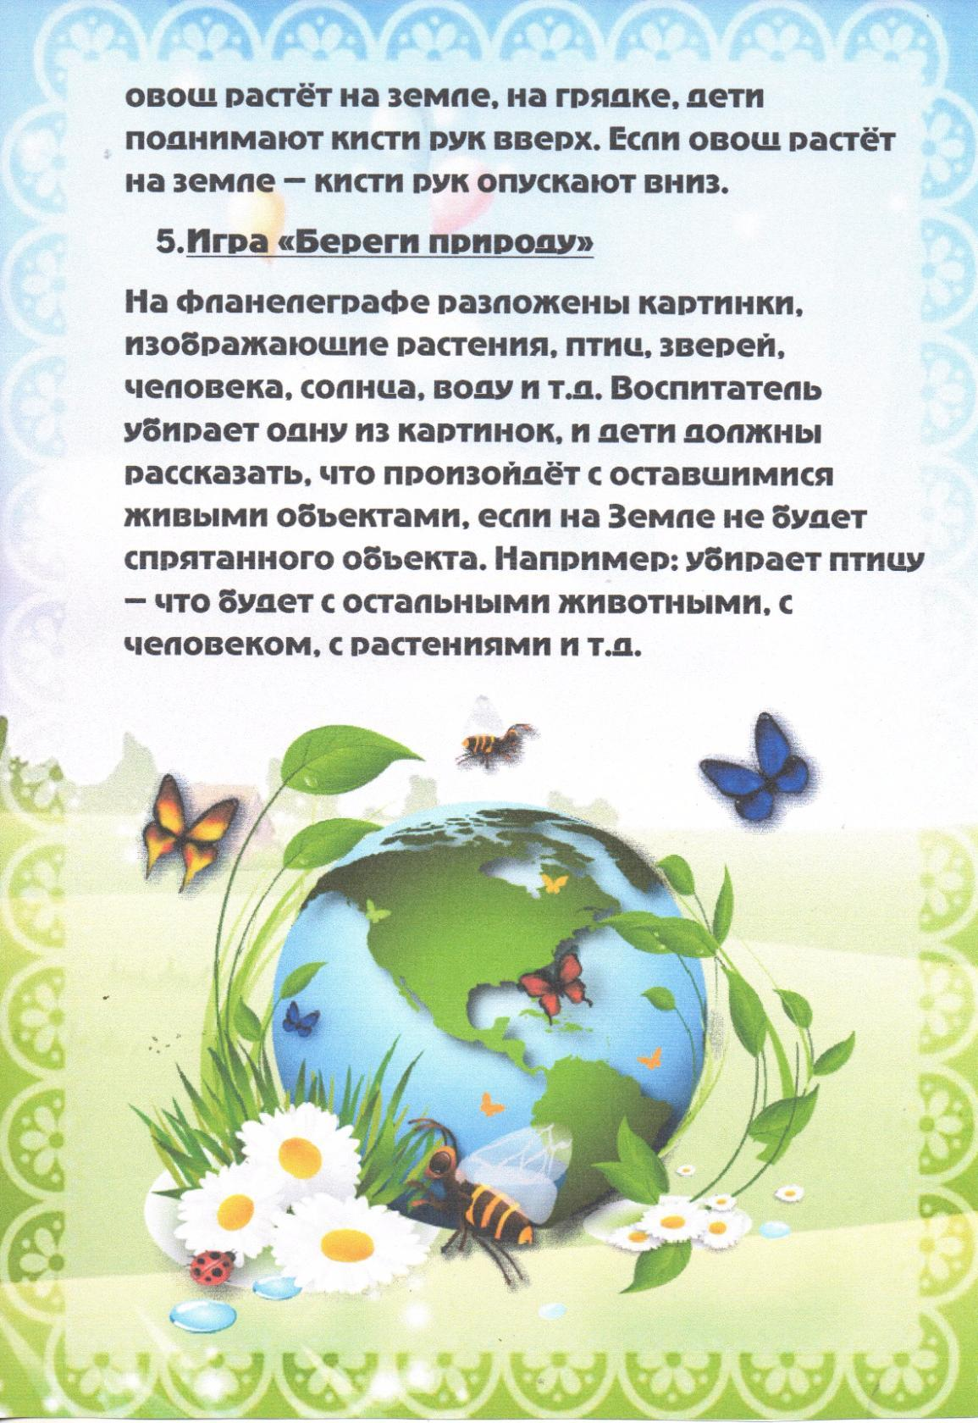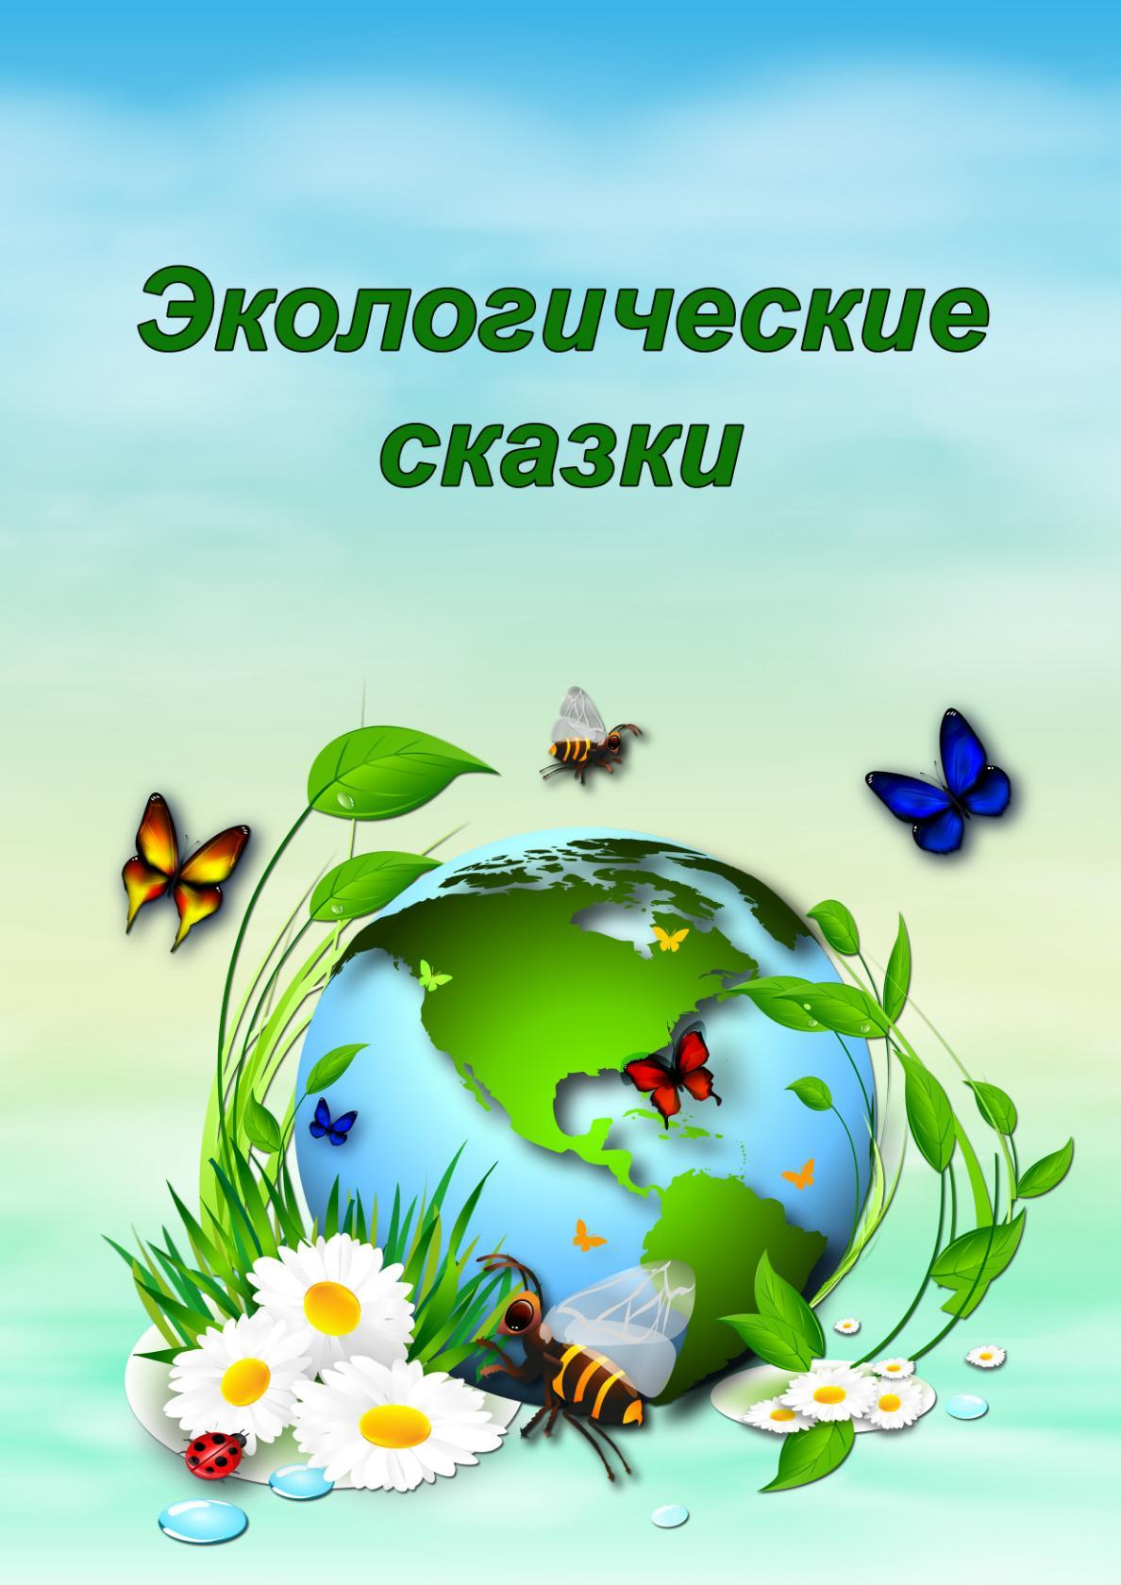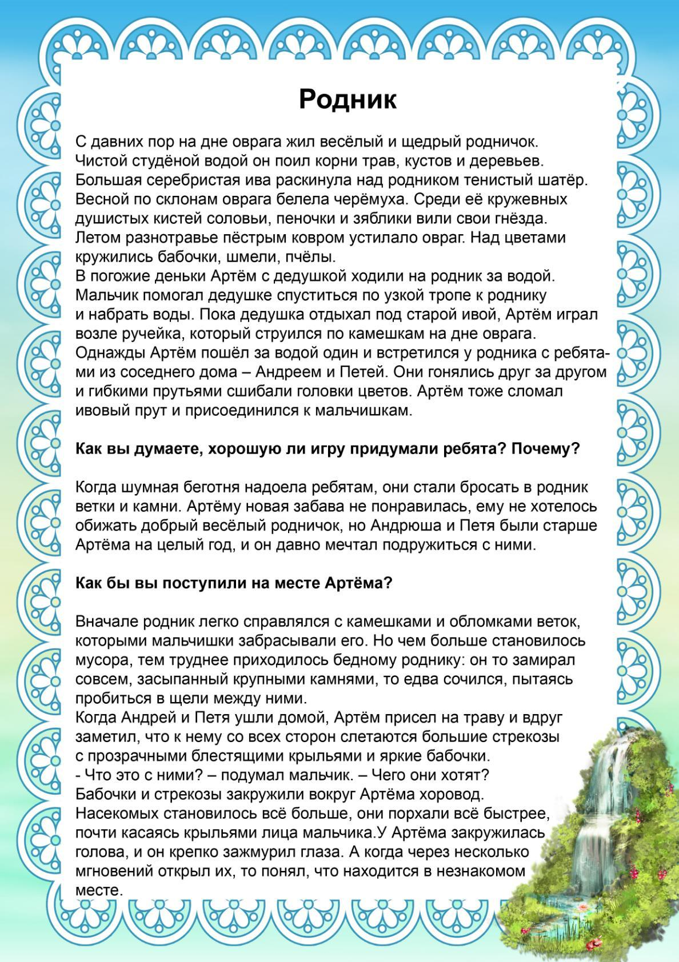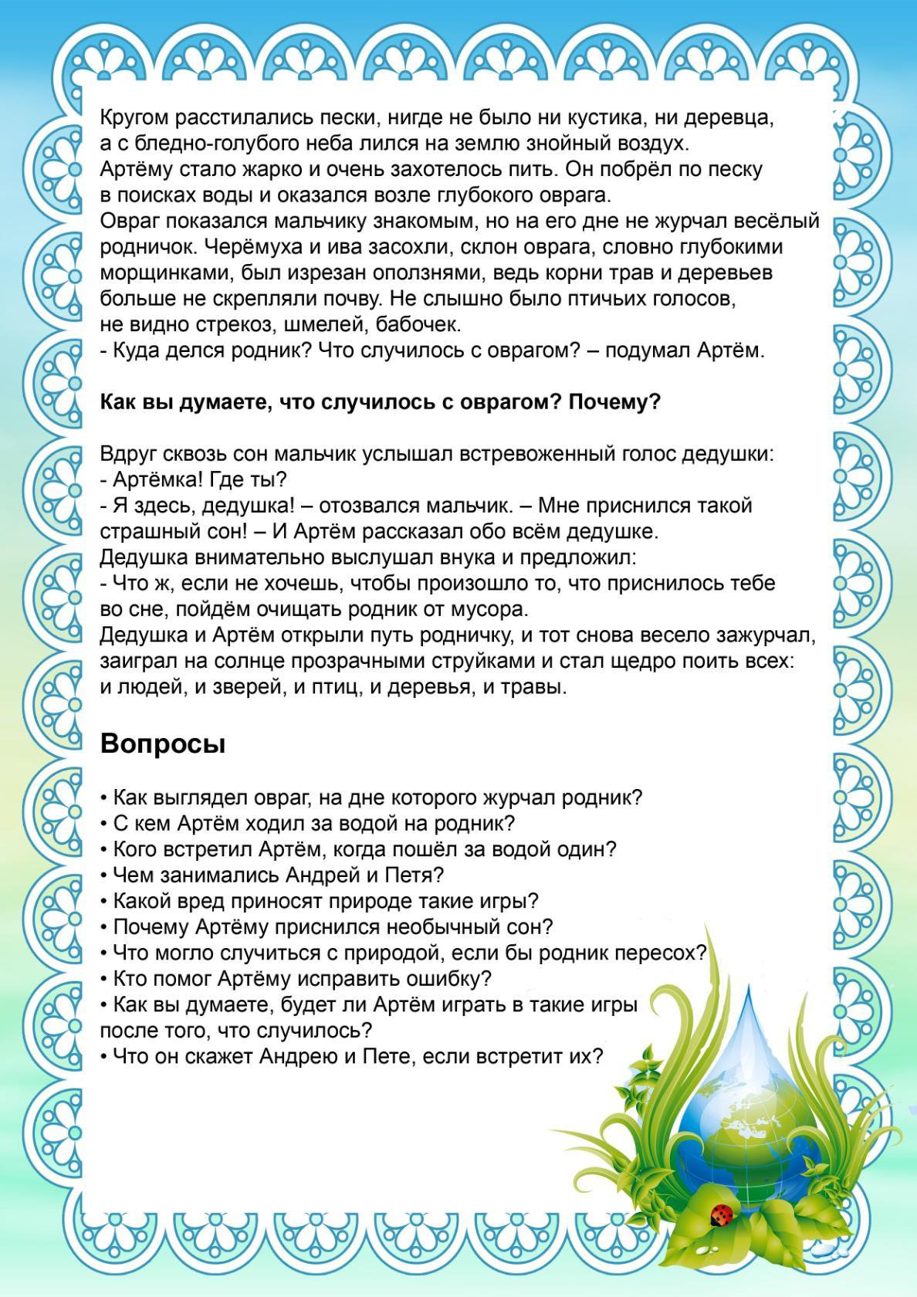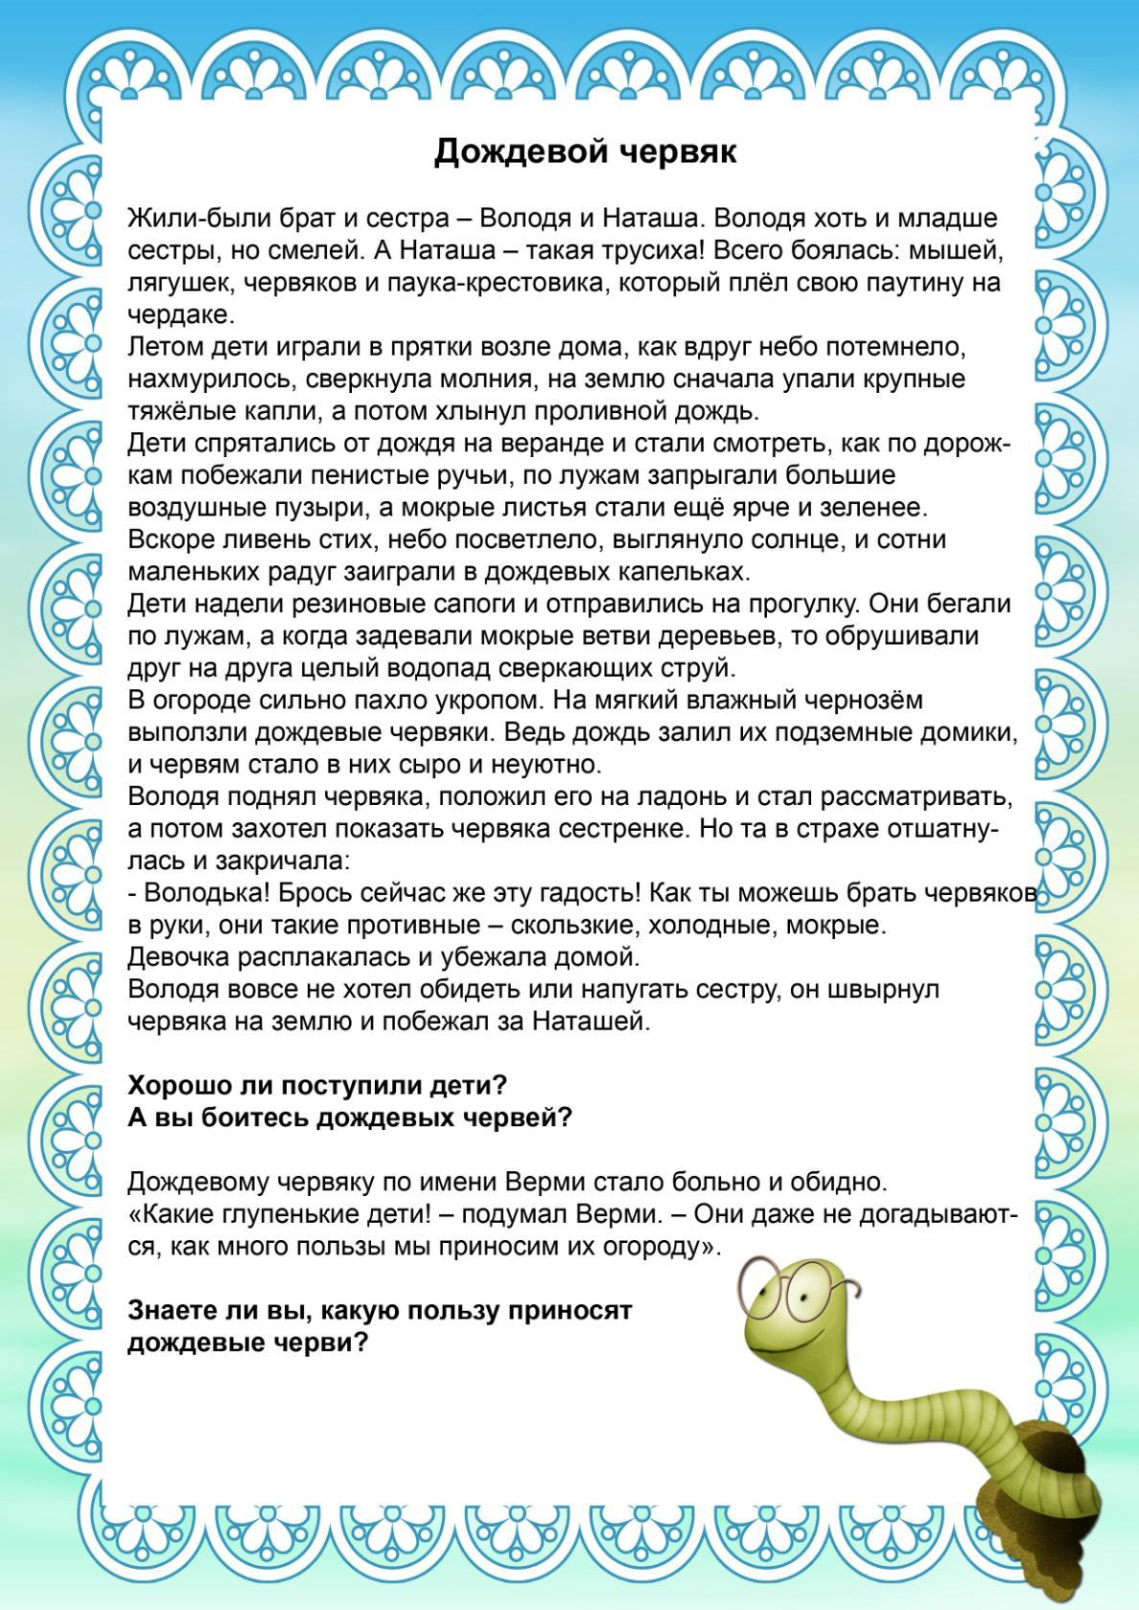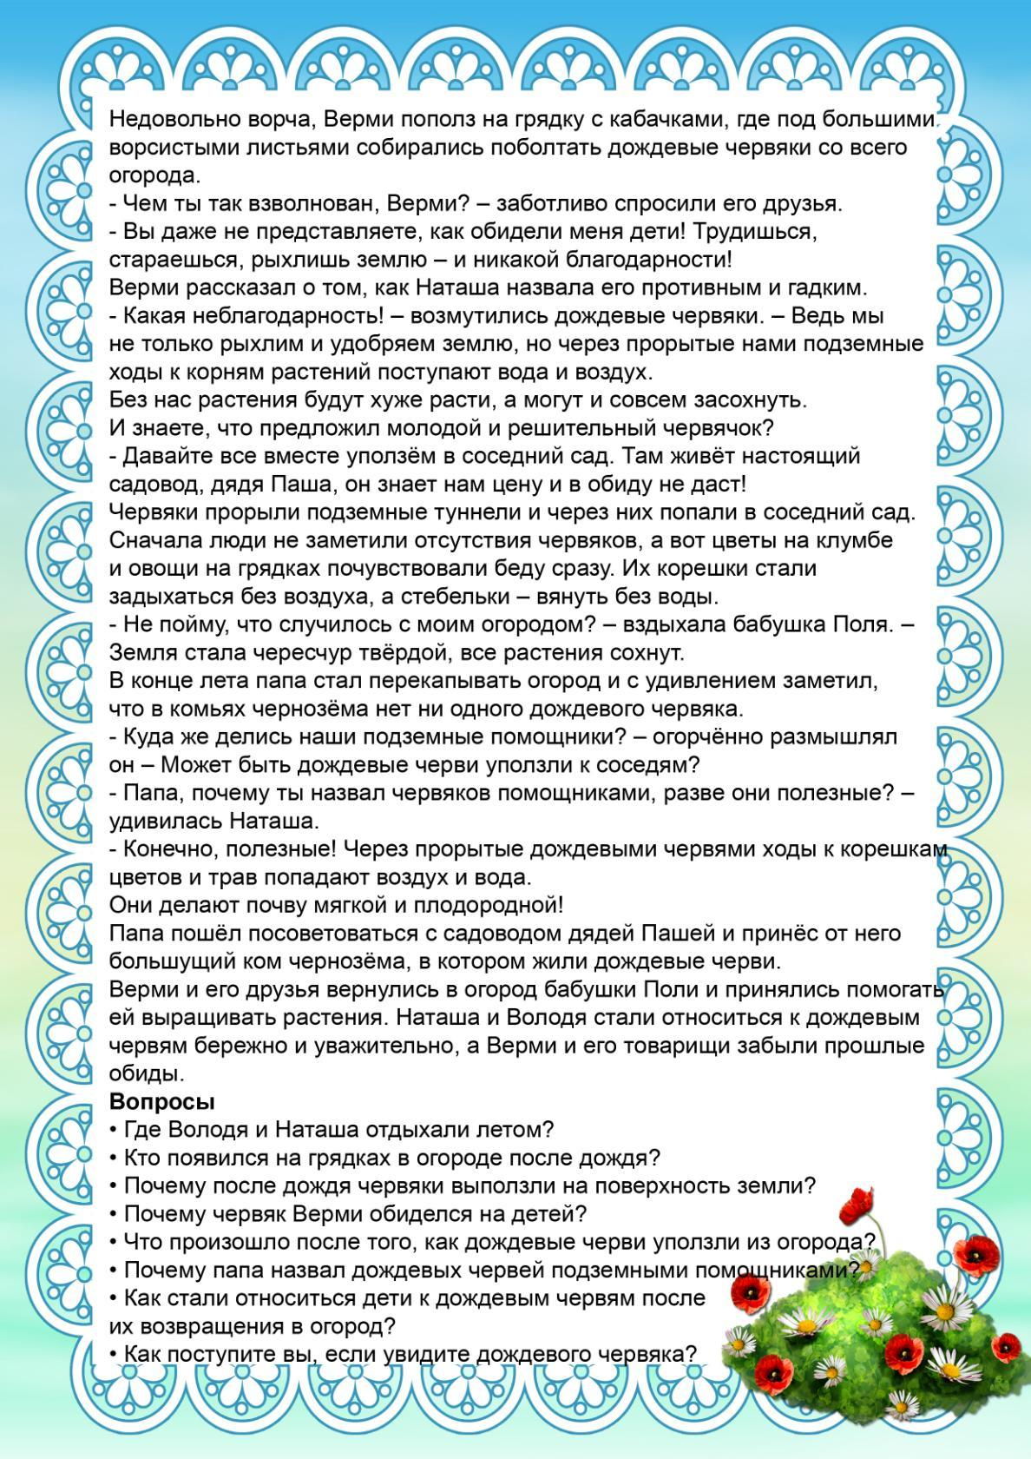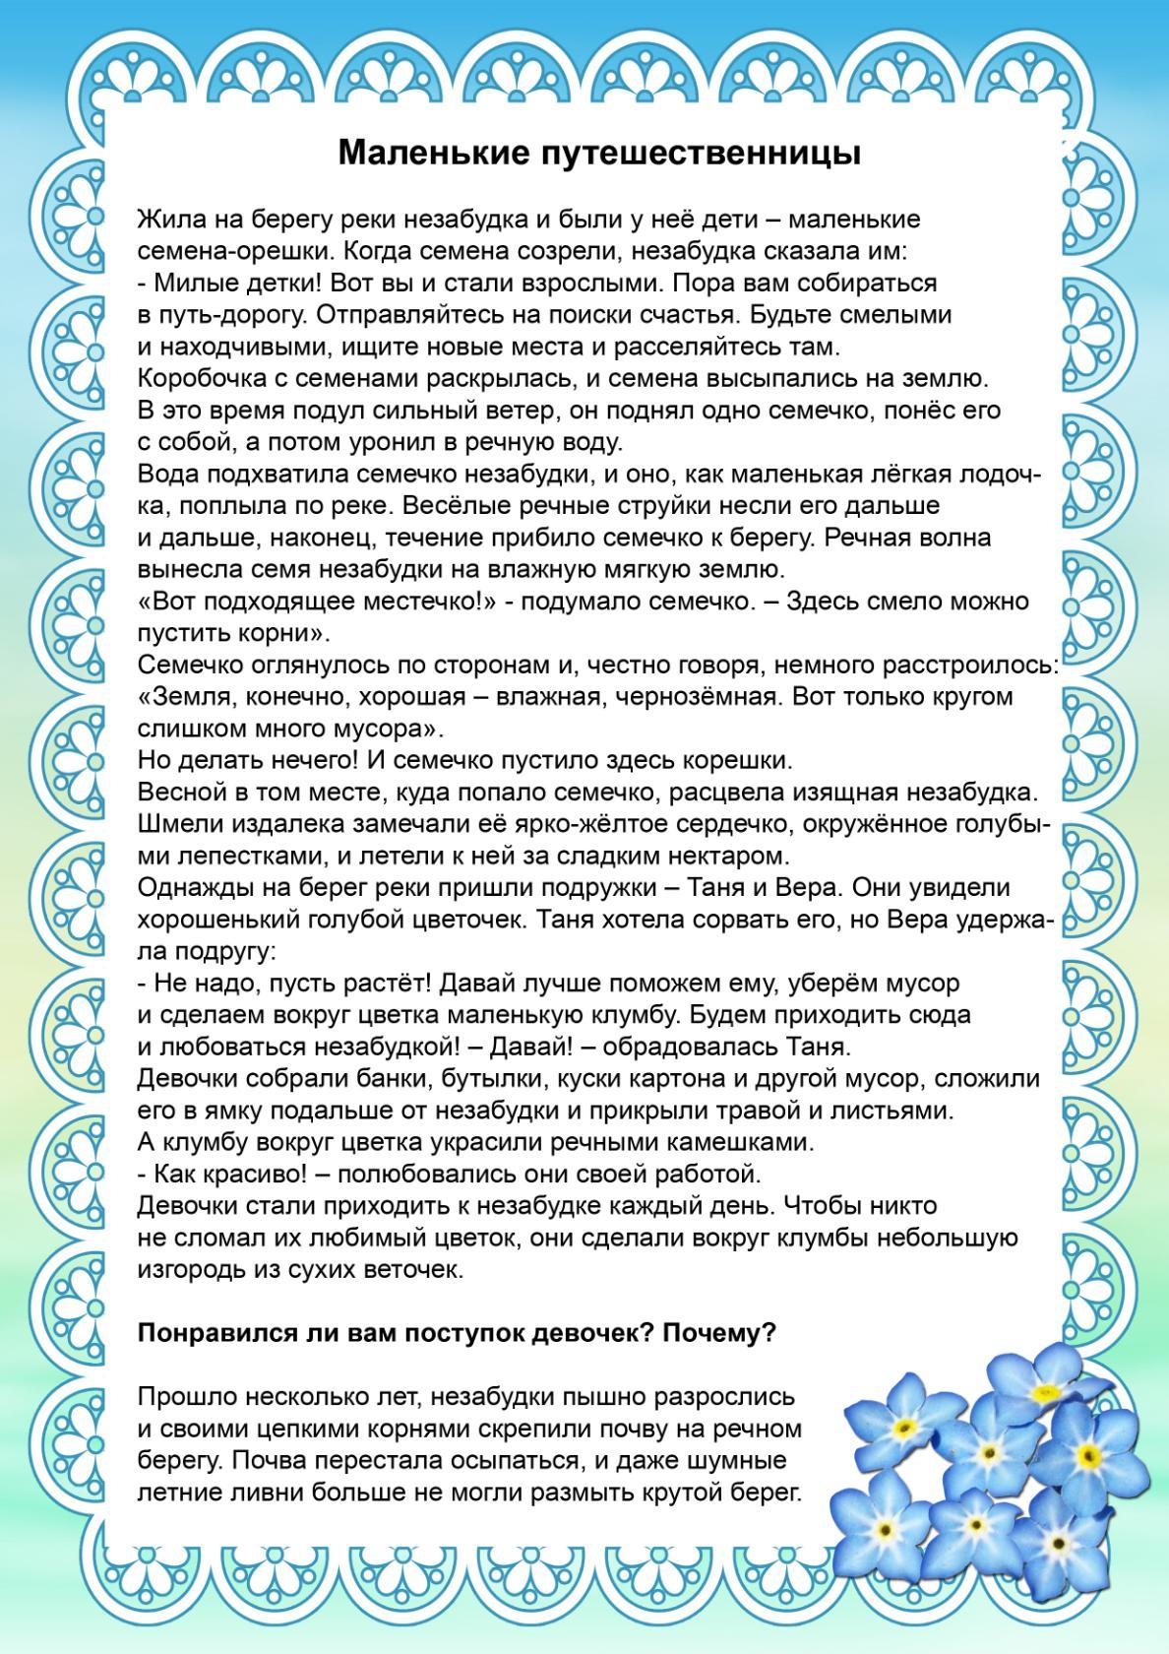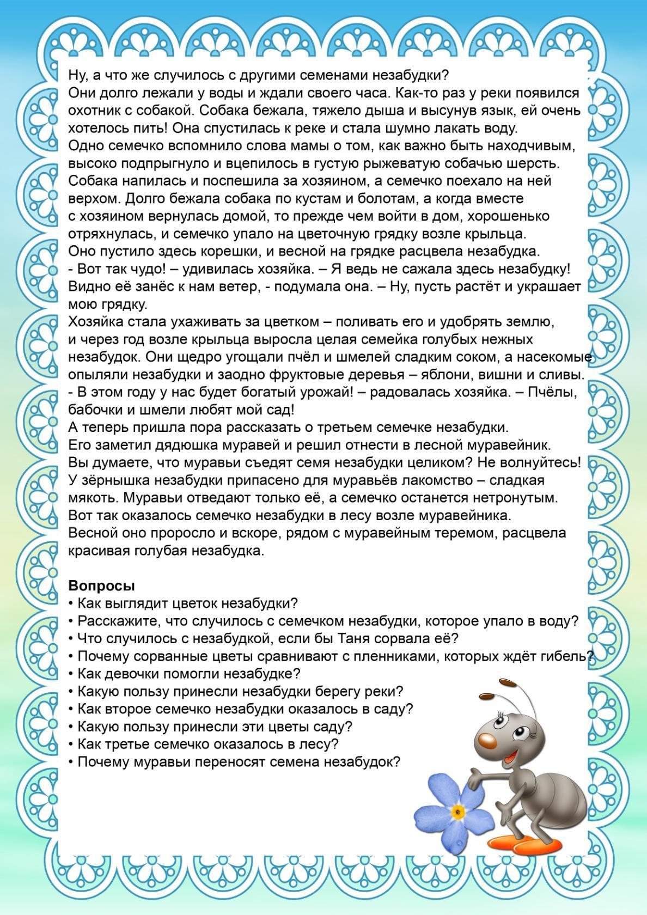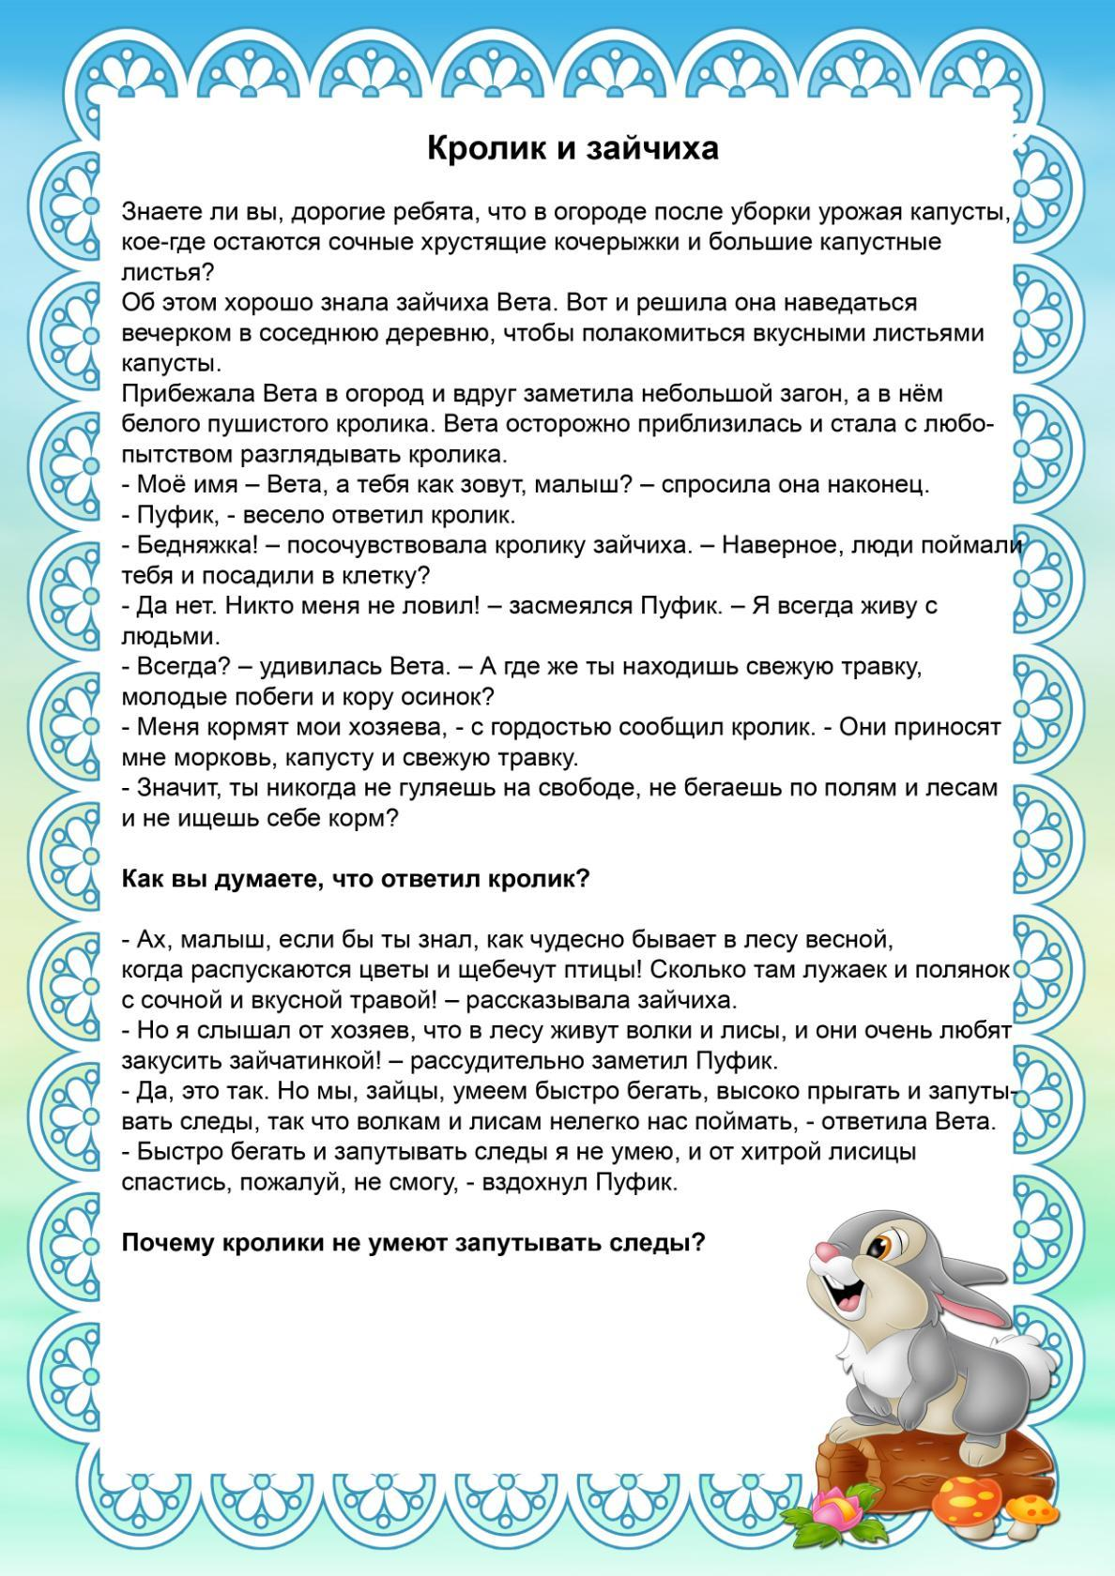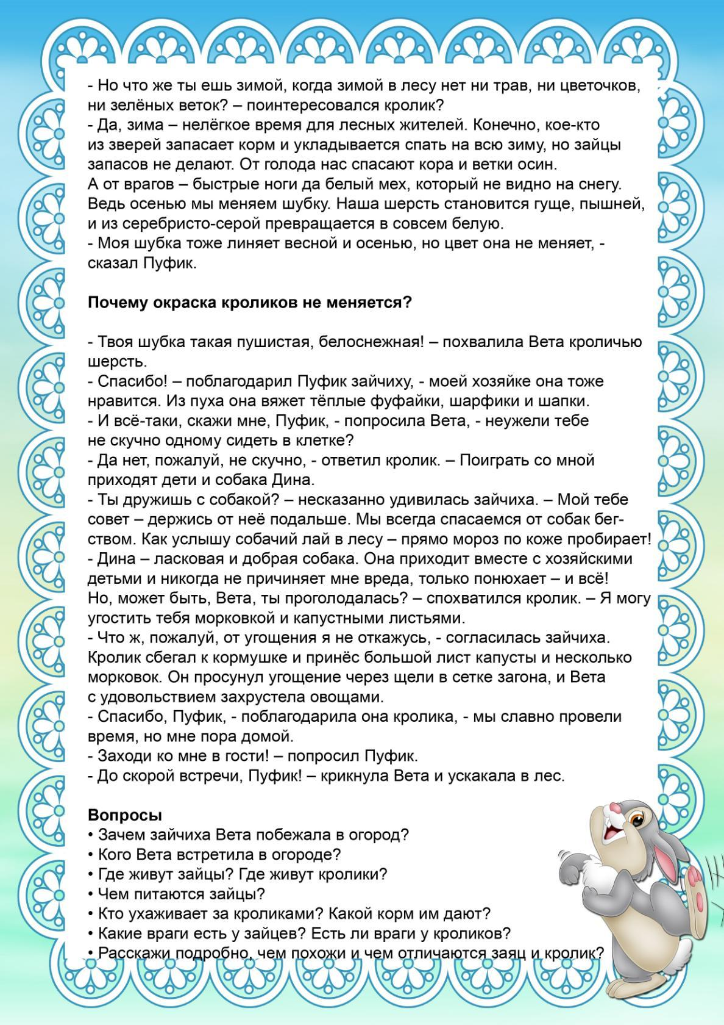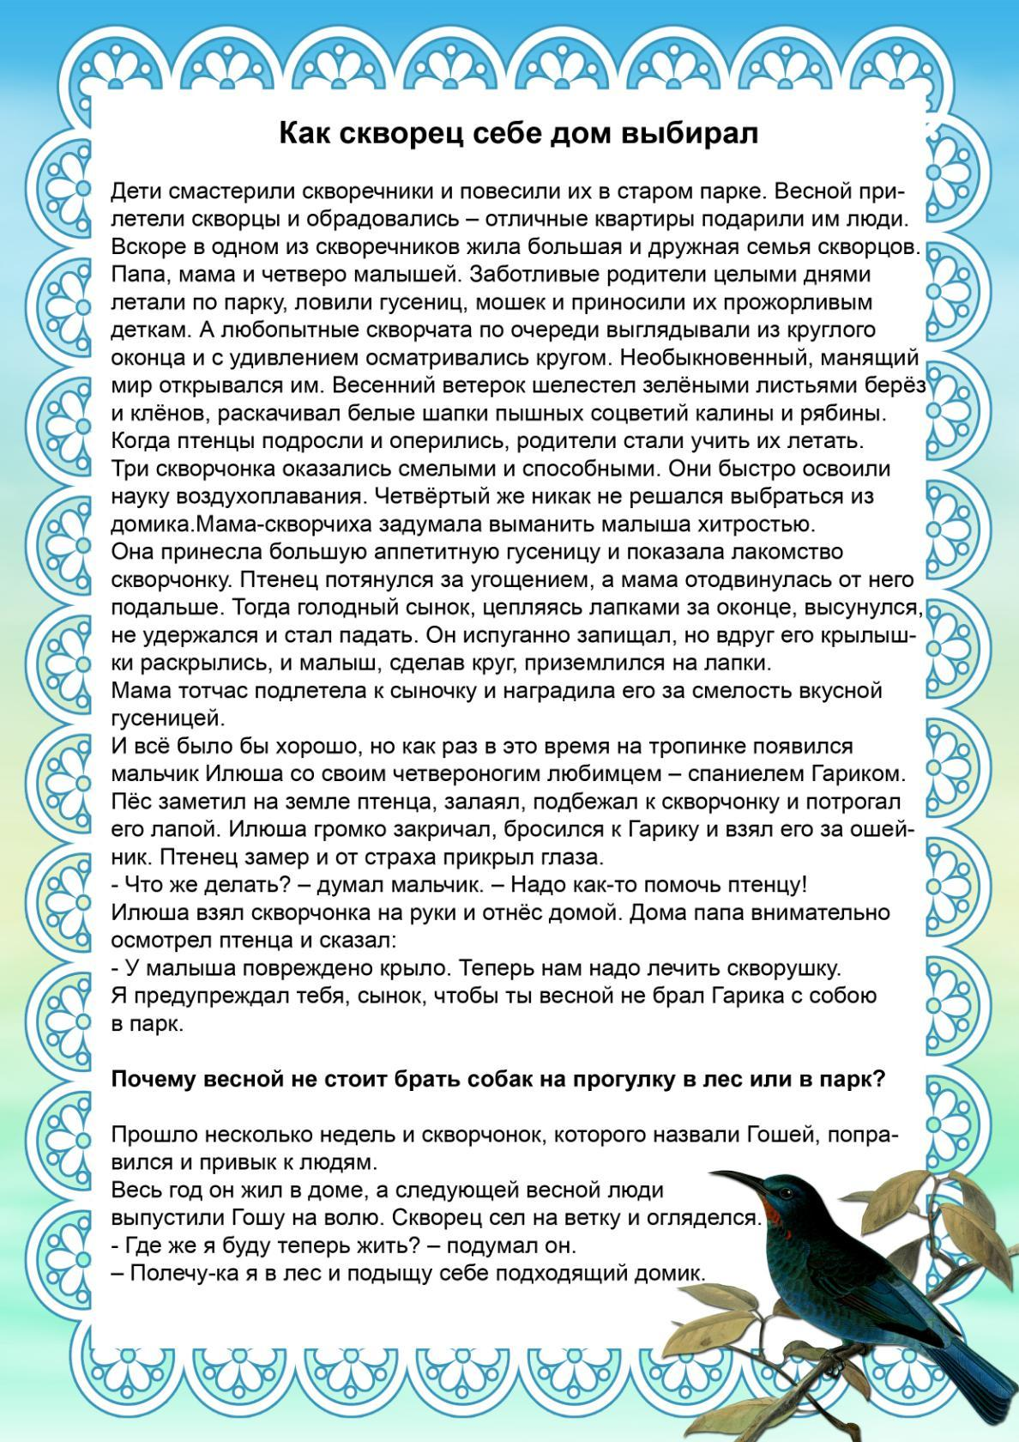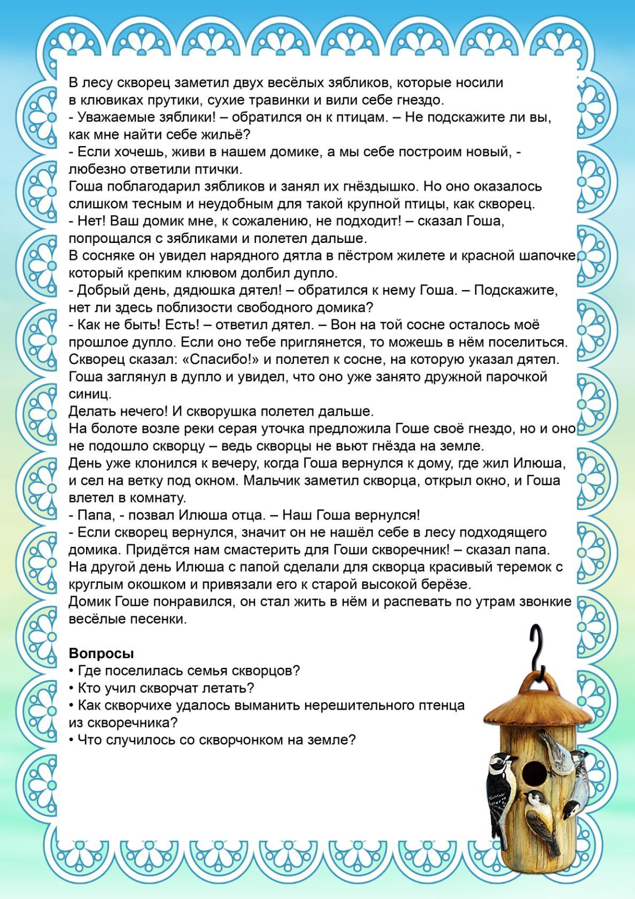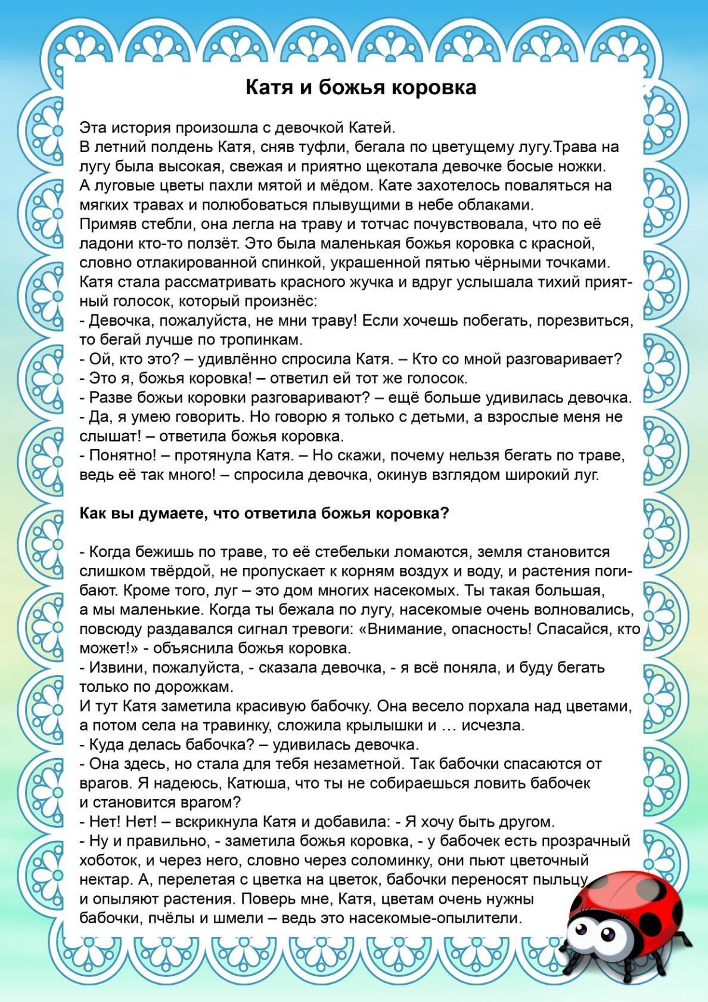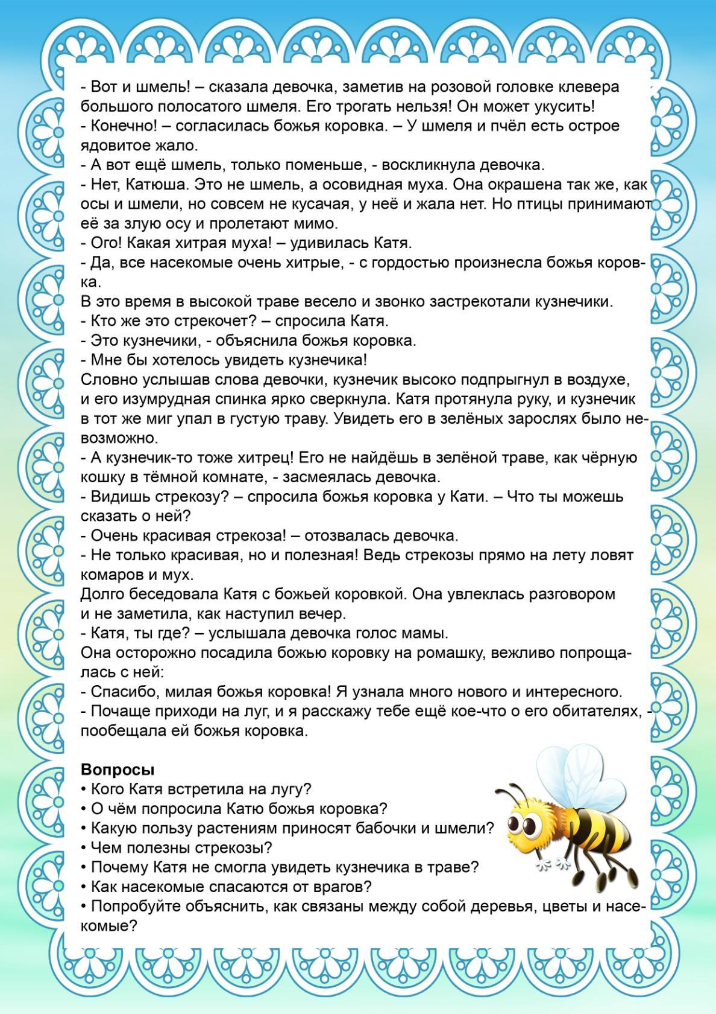

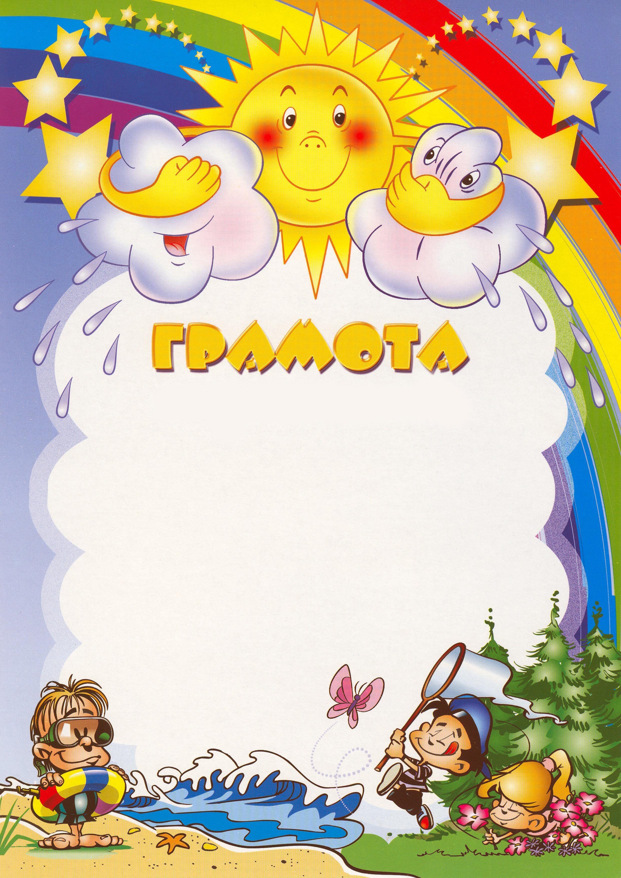
команде,
занявшей
2 место
в викторине
«Знатоки природы»
21 апреля 2018 года

